

MSZC Gépészeti Technikum és Kollégium
13.A
Szoftverfejlesztő és -tesztelő ágazat

Auto Platz Használtautó-kereskedelmi hálózat
fejlesztői dokumentációja.

Vizsgaremek

Koncz Ákos Sándor Lakatos István József Mózsik Nándor

2026. Február 1.

Tartalomjegyzék
- Bevezetés 5
- Csapatmunka 7
  - Csapatmunka és Kommunikáció 7
- Technológiai választások és fejlesztői eszközök 9
  - Technológiai választások 9
  - Fejlesztői eszközök 9
  - Külső csomagok és függőségek 10
  - Egyéb eszközök és segédprogramok 10
- Telepítés és konfiguráció 12
  - Szerver Beállítások 12
    - Előfeltételek 12
    - Adatbázis Telepítése 12
    - Szerver Beállítása 14
    - NuGet Függőségek Telepítése 15
    - Projekt Futtatása 15
- Backend dokumentációja 16
  - Adatbázis felépítése 16
  - Fájlstruktúra 18
    - Root könyvtár 18
    - Dependencies 18
    - wwwroot 19
    - Configurations 19
    - Context 19
    - Controllers 19
    - DTO 20
    - Helpers 21
    - Interfaces 22
    - Mappings 22
    - Migrations 22
    - Models 22
    - Services 27
  - Osztályok 27
    - CarMakerService osztály 27
    - CarMakerService implementációja 28
    - CarMetadataService osztály 29
    - CarMakerService implementációja 30
    - CarModelService osztály 33
    - CarService osztály 35
    - EmployeeLocationService osztály 37
    - EmployeeLocationService implementációja 37
    - EngineSizeService osztály 38
    - EngineSizeService implementációja 39
    - ImageService osztály 40
    - ImageService implementációja 40
    - JWTService osztály 41
    - JWTService implementációja 42
    - MessageService osztály 43
    - MessageService implementációja 43
  - Bevezetés 45
  - Tesztkörnyezet 45
    - Használt technológiák 45
    - Tesztelési infrastruktúra 45
  - Tesztesetek 45
    - CreateLocationAsync - Helyszín létrehozása
45
    - DeleteLocationAsync - Helyszín törlése (nem található) . 45
    - DeleteLocationAsync - Helyszín törlése (sikeres) 46
    - GetAllLocationsAsync - Az összes helyszín lekérdezése 46
    - GetLocationByIdAsync - Több eset kezelése 46
    - GetLocationByIdAsync - Helyszín lekérdezése azonosító alapján (megtalálva) 47
    - GetLocationByIdAsync - Helyszín lekérdezése azonosító alapján (nem található) 47
    - GetLocationByIdAsync - Helyszín lekérdezése azonosító alapján (nem található) 48
    - UpdateLocationAsync - Helyszín frissítése (nem található) 48
    - GetCarUsageInLocationAsync - Autók kapacitás telített-
sége egy helyszínen 48
  - API Végpontok 49
    - Autóval kapcsolatos végpontok 49
    - Autó gyártóval kapcsolatos végpontok 50
    - Autó metaadatokkal kapcsolatos végpontok 52
    - Autómodellekkel kapcsolatos végpontok 54
    - Alkalmazotti helyszínekkel kapcsolatos végpontok 56
    - Motortípusokkal kapcsolatos végpontok 57
    - Képkezeléssel kapcsolatos végpontok 58

 | 5.7.8. Telephelyekkel kapcsolatos végpontok . . . . . . . . . . . | 59
 | 5.7.9. Üzenetekkel kapcsolatos végpontok . . . . . . . . . . . . . | 61
 | 5.7.10. Foglalásokkal kapcsolatos végpontok . . . . . . . . . . . . | 61
 | 5.7.11. Mentett autókkal kapcsolatos végpontok . . . . . . . . . . | 63
 | 5.7.12. Felhasználókkal kapcsolatos végpontok . . . . . . . . . . . | 64
6. | WPF dokumentációja | 66
 | 6.1. Bevezetés . . . . . . . . . . . . . . . . . . . . . . . . . . . . . . . | 66
 | 6.2. Telepítés és Konfiguráció . . . . . . . . . . . . . . . . . . . . . . . | 66
 | 6.2.1. Forráskód és Fordítás . . . . . . . . . . . . . . . . . . . . | 66
 | 6.2.2. Függőségek . . . . . . . . . . . . . . . . . . . . . . . . . . | 66
 | 6.3. Felépítés és Ablakok . . . . . . . . . . . . . . . . . . . . . . . . . | 66
 | 6.3.1. Ablakok (Windows) . . . . . . . . . . . . . . . . . . . . . | 67
 | 6.3.2. Oldalak (Pages) . . . . . . . . . . . . . . . . . . . . . . . | 67
 | 6.4. Első indítás és bejelentkezés . . . . . . . . . . . . . . . . . . . . . | 67
 | 6.5. Autók kezelése . . . . . . . . . . . . . . . . . . . . . . . . . . . . | 68
 | 6.5.1. Új autó hozzáadása . . . . . . . . . . . . . . . . . . . . . | 68
 | 6.5.2. Meglévő autó módosítása . . . . . . . . . . . . . . . . . . | 68
 | 6.6. Helyszínek kezelése . . . . . . . . . . . . . . . . . . . . . . . . . . | 69
 | 6.6.1. Új telephely hozzáadása . . . . . . . . . . . . . . . . . . . | 69
 | 6.6.2. Telephely módosítása . . . . . . . . . . . . . . . . . . . . | 69
 | 6.7. Motoradatok, Márkák, Modellek szerkesztése . . . . . . . . . . . | 69
 | 6.8. Gyakori hibák és megoldások . . . . . . . . . . . . . . . . . . . . | 69
 | 6.8.1. Szerverelérési problémák . . . . . . . . . . . . . . . . . . . | 69
 | 6.8.2. Érvénytelen beviteli adatok . . . . . . . . . . . . . . . . . | 69
 | 6.9. Tesztkörnyezet . . . . . . . . . . . . . . . . . . . . . . . . . . . . | 70
 | 6.10. Teszt Esetek . . . . . . . . . . . . . . . . . . . . . . . . . . . . . . | 70
 | 6.10.1. Üres modell név esetén hibaüzenet . . . . . . . . . . . . . | 70
 | 6.10.2. Üres helyszín név esetén hibaüzenet . . . . . . . . . . . . | 70
 | 6.10.4. Üres irányítószám . . . . . . . . . . . . . . . . . . . . . . | 71
 | 6.10.5. Üres utcanév esetén hibaüzenet . . . . . . . . . . . . . . . | 72
 | 6.10.6. Érvénytelen maximális kapacitás . . . . . . . . . . . . . . | 73
 | 6.10.7. Új felhasználó létrehozása név nélkül . . . . . . . . . . . . | 73
 | 6.11. További fejlesztési tervek . . . . . . . . . . . . . . . . . . . . . . . | 74
 | 6.12. Backend Kommunikáció . . . . . . . . . . . . . . . . . . . . . . . | 74
 | - Token Frissítés és HTTP Kérések Kezelése . . . . . . . . . . . . .  - TokenRefreshHttpHandler – Kérések és Token Frissítés Kezelése . . . . . . . . . . . . . . . . . . . . . . . . . . . . | 74  74
 | 6.13.2. HttpClientService – HTTP Kliens Kezelése . . . . . . . . | 75
 | 6.14. Összegzés . . . . . . . . . . . . . . . . . . . . . . . . . . . . . . . | 77

- Frontend 78
  - Telepítési Útmutató 78
  - Előfeltételek 78
  - Alkalmazás Telepítése 78
    - Navigálj a frontend könyvtárba 78
    - Függőségek telepítése 79
    - IP cím módosítása (ha szükséges) 79
    - Futtasd a fejlesztői szervert 79
    - Frontend Projektstruktúra 79
  - Hitelesítés és API konfiguráció 81
- Záróösszegzés 82
  - Köszönetnyilvánítás 83

- fejezet

Bevezetés

A jelen vizsgaremekben bemutatott rendszer egy autókereskedési platform, amelynek célja, hogy hatékony és felhasználóbarát megoldást nyújtson a használt autók online értékesítésére és kezelésére. A projekt az Auto Platz nevet viseli, és lehetőséget biztosít a felhasználók számára járművek keresésére, mentésére, valamint a kapcsolódó adatok kezelésére, például a mentett autók listázására és törlésére.
A projekt létrehozását az a felismerés indokolta, hogy a használt autók értékesítése Magyarországon sok esetben még hagyományos módszerekkel történik, és az egységes, jól strukturált online rendszerek kevésbé elterjedtek. A digitális megoldások térnyerése ugyanakkor egyre nagyobb igényt teremt az olyan platformokra, amelyek átlátható módon jelenítik meg a járműkínálatot, és egyszerűvé teszik a vásárlási folyamatot mind a kereskedők, mind az érdeklődők számára.
Az Auto Platz rendszer elsődlegesen a magyar piac igényeire épül, figyelembe véve a hazai címstruktúrát és az európai felhasználói elvárásokat. A rendszer célja, hogy korszerű digitális környezetet biztosítson a járművek bemutatására, keresésére és kezelésére, ezáltal hozzájárulva a kereskedési folyamatok hatékonyságának növeléséhez.
A fejlesztés során kiemelt szempont volt, hogy a platform minél szélesebb felhasználói kör számára legyen elérhető. Ennek érdekében a rendszer többnyelvű támogatással készült, jelenleg magyar, angol és német nyelven érhető el. A többnyelvűség lehetővé teszi, hogy a szolgáltatás külföldi érdeklődők számára is könnyen használható legyen, valamint biztosítja, hogy a különböző nyelvi háttérrel rendelkező felhasználók egyaránt átlátható és egységes felülettel találkozzanak.
A projekt szakmai célkitűzése egy olyan megbízható, könnyen kezelhető platform létrehozása, amely egyszerűsíti az autóvásárlás és -értékesítés folyamatát. A rendszer valós üzleti környezetben is alkalmazható megoldásokat kínál, és hozzájárulhat a magyar autópiac digitalizációjához, valamint a felhasználói élmény javításához.

- fejezet

Csapatmunka

Csapatmunka és Kommunikáció
A projekt fejlesztése során a csapattagokkal napi szinten együtt dolgoztunk, így a személyes kommunikáció volt a legfontosabb eszköz. Emellett online platformo- kat is használtunk a hatékony munkavégzés és a fejlesztési folyamatok követése érdekében.

Kommunikációs Eszközök
- Személyes együttműködés – Mivel napi 6-7 órát együtt töltöttünk a fej- lesztés során, a legtöbb probléma megbeszélésére és megoldására azonnal sor kerülhetett. Ez jelentősen gyorsította a fejlesztési folyamatot.
- Discord – Online megbeszélésekhez és képernyőmegosztásos hibakeresés- hez használtuk, amikor nem volt lehetőség személyes találkozásra.
- Messenger – Gyors üzenetváltásokhoz és szervezési kérdésekhez használ- tuk.
- JIRA – A feladatok nyomon követésére és a munkafolyamatok strukturá- lására alkalmaztuk. A fejlesztési feladatokat kisebb egységekre bontottuk, és a státuszukat folyamatosan frissítettük.

Munkamegosztás
A csapat három fejlesztőből állt, akik egyértelműen meghatározott felelősségi köröket láttak el:
- Lakatos István József – A backend fejlesztéséért, a web API kapcsolatokért és a WPF alkalmazás nagy részéért volt felelős. Az adatbázis-kezelés, az üzleti logika és az API-hívások implementálása az ő feladata volt.

- Koncz Ákos és Mózsik Nándor – A weboldal frontend fejlesztésének teljes egészéért voltak felelősök, kivéve az API-hívásokat. Az oldalak struktúrája, a komponensek és a vizuális megjelenés hozzájuk tartoztak.
A személyes együttműködés kulcsszerepet játszott a projekt sikerességében, mivel a folyamatos kommunikáció és az azonnali problémamegoldás lehetővé tette a hatékony fejlesztést.

- fejezet

Technológiai választások és fejlesztői eszközök

Technológiai választások
A projekt fejlesztése során a következő technológiákat választottuk:
- C# .NET 8 Web API – A backend fejlesztésére használtuk, mivel modern, stabil és jól támogatott keretrendszer, amely lehetővé teszi a gyors fejlesztést.
- PostgreSQL – Az adatbáziskezeléshez ezt választottuk, mivel a MySQL használata macOS alatt az Entity Frameworkkel együtt furcsa hibákat eredményezett, amelyek megoldása nem volt ésszerű.
- React + TypeScript – A frontend fejlesztéséhez TypeScriptet hasz- náltunk, mivel erősebb típusellenőrzést biztosít, ami csökkenti a hibák számát.
- WPF (Windows Presentation Foundation) – Az asztali alkalmazás fejlesztésére, mivel lehetővé teszi az MVVM nélküli gyors fejlesztést és jól integrálható a .NET API-val.

Fejlesztői eszközök
A fejlesztés során a következő eszközöket használtuk:
- JetBrains Rider – A .NET alkalmazás fejlesztésére választottuk, mivel kiváló támogatást nyújt a C# és a .NET környezet számára.
- Visual Studio 2026 – A WPF fejlesztéshez használtuk, mivel teljes körű támogatást nyújt a .NET technológiákhoz és XAML-hez.

- WebStorm – A frontend fejlesztéséhez React és TypeScript támogatás miatt.
- Visual Studio Code – Könnyűsúlyú szerkesztőként használtuk gyors kódolási feladatokhoz.
- Navicat Premium – Az adatbázis kezeléséhez és vizuális tervezéséhez.
- pgAdmin 4 – Az adatbázis kezeléséhez és az SQL lekérdezések tesztelé- séhez.
- Postman – Az API végpontok teszteléséhez.
- Git + GitHub – Verziókezeléshez és csapatmunkához.

Külső csomagok és függőségek
A fejlesztés során a következő külső csomagokat használtuk:
- AutoMapper (13.0.1) – Az objektumok közötti automatikus leképezés- hez az üzleti logikában.
- Microsoft.AspNetCore.Authentication.JwtBearer (8.0.11) – A JWT- alapú hitelesítés kezeléséhez.
- Microsoft.AspNetCore.Identity.EntityFrameworkCore (8.0.11) – Az Identity kezeléséhez Entity Framework Core segítségével.
- Microsoft.EntityFrameworkCore.Proxies (9.0.0) – Az adatbázis en- titások lazy loading funkcióinak támogatásához.
- Microsoft.EntityFrameworkCore.Tools (9.0.0) – Az Entity Frame- work migrációk és adatbáziskezelés támogatásához.
- Microsoft.EntityFrameworkCore (9.0.0) – Az adatbázis-kezeléshez és az ORM réteg megvalósításához.
- Npgsql.EntityFrameworkCore.PostgreSQL (9.0.2) – A PostgreSQL adatbázis Entity Framework Core támogatásához.
- Swashbuckle.AspNetCore (6.4.0) – Az API dokumentáció generálá- sához Swagger segítségével.

Egyéb eszközök és segédprogramok
A fejlesztés során egyéb eszközöket és saját szkripteket is használtunk a haté- konyabb munkavégzés érdekében

- iTerm2 – A terminálos munkavégzéshez macOS-en.
A fent említett technológiák és eszközök együttes használata biztosította a rendszer stabilitását és skálázhatóságát.

- fejezet

Telepítés és konfiguráció

Szerver Beállítások
Ez a szakasz bemutatja a Hasznaltauto-kereskedelmi rendszer szerverének beál- lítási lépéseit.

Előfeltételek
A projekt szerverének futtatásához az alábbi szoftverekre van szükség:
      - .NET 8 - A szerver és a backend fejlesztéséhez.
      - PostgreSQL - Az adatbázis kezeléséhez.

Adatbázis Telepítése
A projekt adatbázisának beállításához importáld a mellékelt adatbázis dump fájlt a PostgreSQL szerveredbe (az új "dealership" adatbázisba):
      - Töltsd le a dump fájlt a GitHub oldalunkról: (MEGCSINÁLNI!)
      - Nyisd meg a pgAdmin4-et, és hozd létre a dealership adatbázist.
      - Importáld a dump fájlt a dealership adatbázisba.

Új adatbázis létrehozása
1. Nyissuk meg pgAdmin4-et, és jelentkezzünk be. 2. A bal oldali menüben kattintsunk a Servers > PostgreSQL elemre. 3. Kattintsunk jobb gombbal a Databases elemre, majd válasszuk az Create > Database... opciót. 4. Az új ablakban adjuk meg az adatbázis nevét, például: dealership.

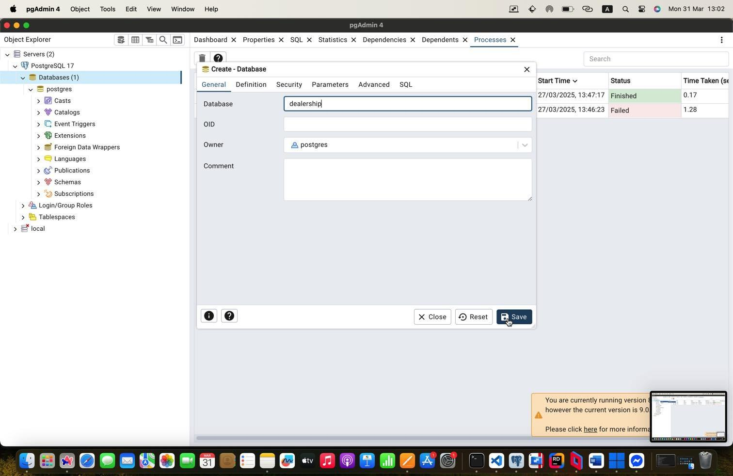

  - ábra. Új adatbázis létrehozása pgAdmin4-ben

5. A Save gombbal hozzuk létre az adatbázist.

Adatbázis dump importálása
Az adatbázis feltöltéséhez a már meglévő dump fájl segítségével a következő lépéseket kell követni:
  - Nyissuk meg a pgAdmin4-et, és csatlakozzunk a PostgreSQL szerverhez.
  - A bal oldali menüben bontsuk ki a Databases listát, és válasszuk ki az előző lépésben létrehozott dealership adatbázist. 3. Kattintsunk jobb gombbal az adatbázisra, majd válasszuk az Restore... opciót.
- A megnyíló ablakban:
- A Filename mezőben tallózzuk be az adatbázis dump fájlt (dealership_dump.sql).
- A Format mezőnél válasszuk a Custom or tar opciót, ha a dump fájl bináris formátumú (.backup vagy .tar).
- Ha a dump fájl SQL formátumú, válasszuk a Plain formátumot.

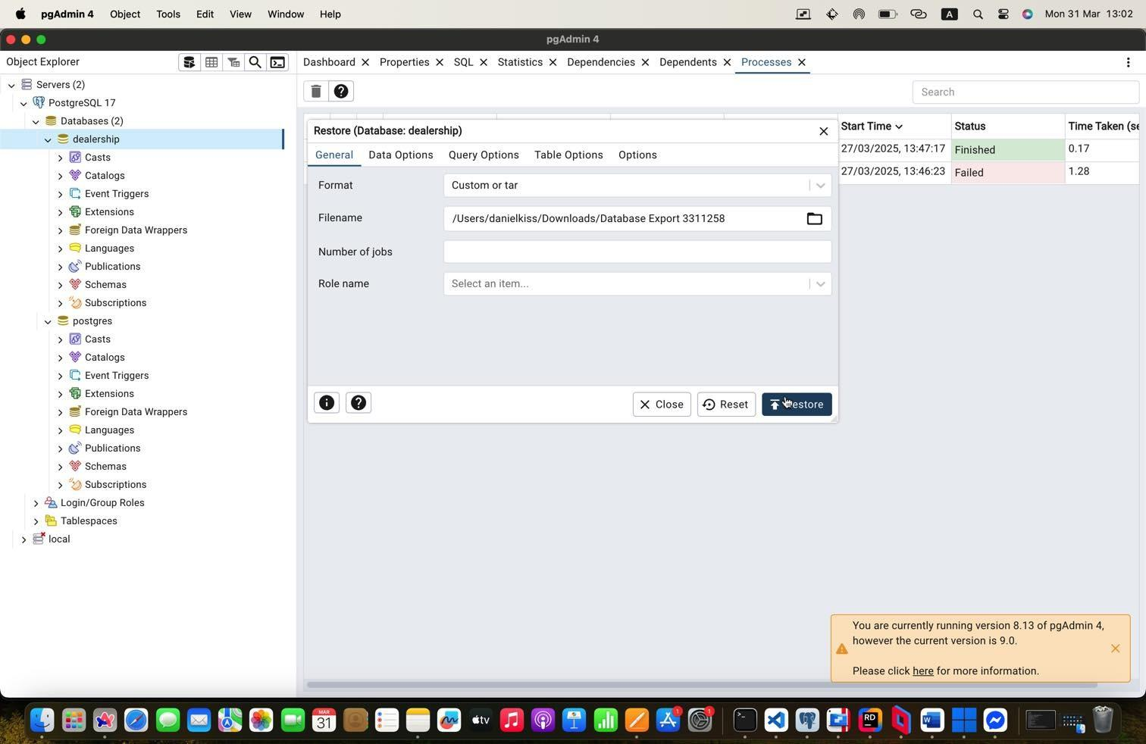

  - ábra. Adatbázis visszaállítása (Restore) menü

- Kattintsunk a Restore gombra az importálás elindításához.
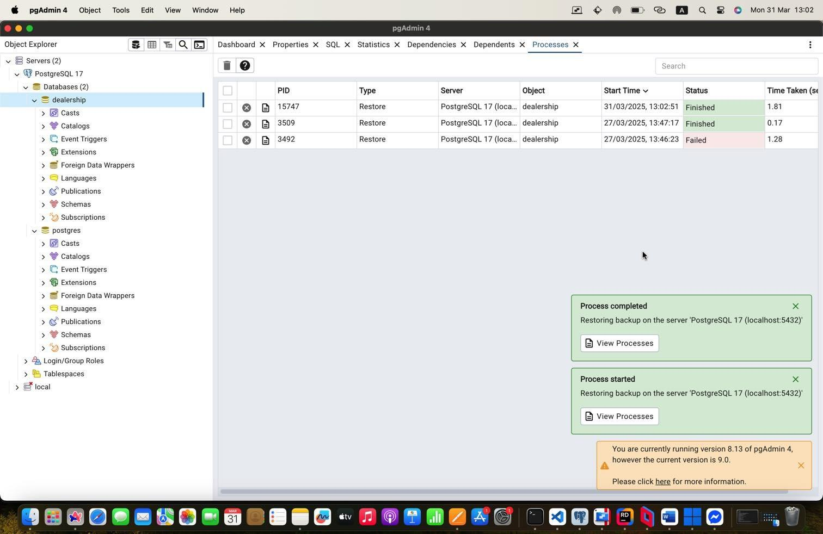

  - ábra. Importálás befejeződött

Szerver Beállítása
A szerver konfigurálásához módosítanod kell a következő fájlokat:

appSettings.json
A appSettings.json fájlban állítsd be a PostgreSQL adatbázis kapcsolatot az alábbi minta szerint:

"ConnectionStrings": {
"PostgreSqlConnection": "Host=localhost;Port=5432;Database=dealership; Username=postgres;Password=1033"
}

NuGet Függőségek Telepítése
A szükséges NuGet függőségek telepítéséhez futtasd a következő parancsot a projekt könyvtárában:
dotnet restore

Projekt Futtatása
A szerver futtatásához az alábbi parancsot használhatod:
dotnet run --urls "https://0.0.0.0:7268;http://0.0.0.0:5085"
Vagy
dotnet run --launch-profile https
Ez elindítja a szervert, és biztosítja, hogy HTTPS-en is működjön.
Mivel a 0.0.0.0-s cím minden címre bindeolja, localhost használata is lehet- séges ha nem szükséges az hogy virtuális gépen vagy más hálózati eszközről elérhető legyen.

- fejezet

Backend dokumentációja

Adatbázis felépítése
A rendszer PostgreSQL adatbázist használ az adatok tárolására és kezelésére. Az adatbázis struktúráját az Entity Framework határozza meg, amely automa- tikusan kezeli a táblák létrehozását és kapcsolatokat az alkalmazásban definiált modellek alapján.
A főbb entitások közé tartoznak a járművek (Car), a járműmodellek (CarModel), a felhasználók (User), a foglalások (Reservation), valamint a különböző egyéb kapcsolódó entitások, például a helyszínek (Location) és az üzemanyagtípusok (FuelType). Az Entity Framework biztosítja az adatintegritást és támogatja a kapcsolatokat az entitások között.
Az adatbázisban található táblák közötti kapcsolatokat az alábbi ábra szem- lélteti. Minden kapcsolat az EF által kezelt idegen kulcsokon alapul, amely biztosítja az adatok konzisztenciáját és az üzleti logika megfelelő működését.

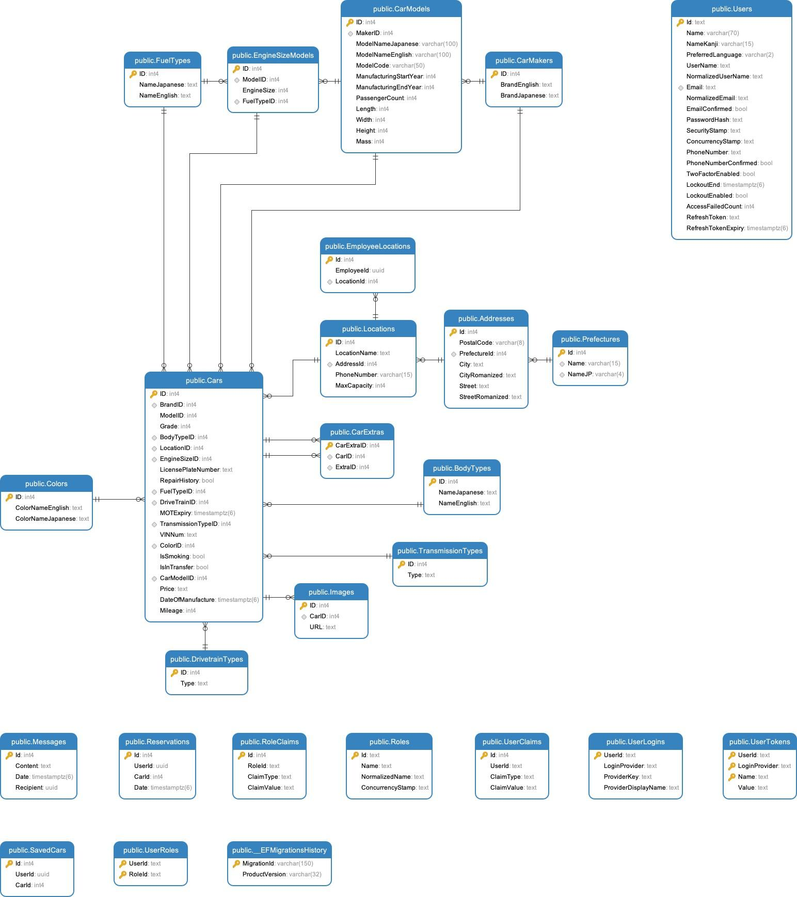

  - ábra. Az adatbázis sémája és az entitások közötti kapcsolatok

A PostgreSQL mellett való döntés egyik fő oka az volt, hogy a MySQL hasz- nálata során az Entity Framework MacOS-en furcsa hibákat produkált, amelyek megakadályozták a fejlesztést. Mivel a fejlesztői környezetben a Windows hasz- nálata nem volt opció, alternatív megoldásra volt szükség. A PostgreSQL ezzel szemben stabilan működött, és semmilyen problémát nem okozott a fejlesztés során.
Mivel az alkalmazás az Entity Framework-öt használja az adatbázis-kezeléshez, a háttérben futó adatbázismotor cseréje viszonylag egyszerű feladat lenne, ha a jövőben mégis szükség lenne rá. Az EF biztosítja a platformfüggetlen működést, lehetővé téve az adatbázis sémájának módosítását anélkül, hogy manuálisan kel-

lene beavatkozni az adatbázisba.
Az adatbázis minden egyes táblájának részletes definíciója a modellek kö- zött található meg. Az Entity Framework konfigurálja az adatbázis tábláit, és az inicializálási folyamat során bizonyos táblákat előzetesen feltölt az alapvető működéshez szükséges adatokkal. Például az üzemanyagtípusok (FuelType) adatai az adatbázis inicializálásakor automatikusan bekerülnek. Ezeket most nem szeretném részletesen kiemelni, hiszen az Applica- tionDbContext megtekintésével könnyen fény derül hogy melyek tartalmaznak HasData()-t.

Fájlstruktúra
A projekt mappastruktúrája az alábbiak szerint van felépítve:

Root könyvtár
A projekt gyökérkönyvtárában találhatóak a projekt legfontosabb fájljai és be- állításai:
      - Program.cs: Az alkalmazás belépési pontja, ahol az indítás és konfigu- rálás történik.
      - appsettings.json: Az alkalmazás globális konfigurációs fájlja, amely adatbázis- kapcsolatokat és egyéb beállításokat tartalmaz.
      - appsettings.Development.json: Fejlesztési környezethez szükséges kü- lön konfiguráció.
      - DealershipSystem.http: A HTTP-kéréseket és válaszokat tartalmazó fájl.

Dependencies
A Dependencies mappa tartalmazza az alkalmazás által használt összes külső függőséget:
      - Assemblies: Az összes szükséges assembly a projekt működéséhez.
      - Analyzers: Az alkalmazás által használt kód-elemző eszközök.
      - Packages: A projekt által használt NuGet csomagok.
      - Frameworks: A projekt által használt keretrendszerek és platformok.

wwwroot
A statikus fájlokat, mint például képeket és egyéb webes erőforrásokat tartal- mazza. A példák a következő képeket tartalmazzák:
      - 037d874d-d51b-4914-ae53-a847cf749f0f_9572469A30241026W00106.jpg
      - f363231b-e785-456f-bf59-94c27958880e_9572469A30241026W00107.jpg

Context
Ez a mappa az adatbázis-kapcsolatok kezeléséért felelős fájlokat tartalmazza:
      - ApplicationDbContext.cs: Az adatbázis inicializálását és konfigurálá- sát végző fájl.

Controllers
A vezérlők felelősek a HTTP-kérések kezeléséért, valamint az üzleti logika irá- nyításáért. Az alábbi vezérlők találhatók a projektben:
      - CarController.cs: A járművekkel kapcsolatos kéréseket kezeli, mint pél- dául a járművek lekérése, létrehozása, frissítése és törlése.
      - CarMakerController.cs: A járműgyártókkal kapcsolatos kéréseket ke- zeli, beleértve a gyártók listázását, hozzáadását és törlését.
      - CarMetadataController.cs: A járművek metaadataival kapcsolatos mű- veleteket kezeli, például a kiegészítő adatok és paraméterek kezelését.
      - CarModelController.cs: A járműmodellekhez tartozó kéréseket kezeli, mint a modellek listázása, hozzáadása és módosítása.
      - EmployeeLocationController.cs: A dolgozói helyekkel kapcsolatos mű- veleteket kezeli, például a dolgozók helyeinek frissítését és kezelését.
      - EngineController.cs: A motorokkal kapcsolatos kéréseket kezeli, példá- ul a motorok típusainak és paramétereinek lekérdezését és frissítését.
      - ImageController.cs: A képekkel kapcsolatos műveleteket kezeli, például a képek feltöltését és lekérését a járművekhez.
      - LocationController.cs: A helyekkel kapcsolatos kéréseket kezeli, mint például a helyek listázása, hozzáadása és törlése.

      - MessageController.cs: Az üzenetkezeléssel kapcsolatos műveleteket ke- zeli, például üzenetek küldését és fogadását.
      - ReservationController.cs: A foglalásokkal kapcsolatos kéréseket kezeli, például foglalások létrehozását, módosítását és törlését.
      - SavedCarsController.cs: A mentett járművekkel kapcsolatos művelete- ket kezeli, például járművek mentését és törlését.
      - UserController.cs: A felhasználókkal kapcsolatos kéréseket kezeli, mint például felhasználói adatok lekérése, regisztráció és bejelentkezés.

DTO
A Data Transfer Object (DTO) osztályok az adatokat hordozzák az alkalmazás különböző rétegei között:
      - AddressDTO.cs: Címadatokat tartalmazó DTO.
      - AdminUserCreateDTO.cs: Adminisztrátori felhasználó létrehozását tartalmazó DTO.
      - AdminUserUpdateDTO.cs: Adminisztrátori felhasználó frissítését tar- talmazó DTO.
      - BodyTypeDTO.cs: Karosszériatípus adatokat tartalmazó DTO.
      - CarDTO.cs: Járműadatokat tartalmazó DTO.
      - CarExtraDTO.cs: Jármű extrák adatokat tartalmazó DTO.
      - CarMakerDTO.cs: Járműgyártó adatokat tartalmazó DTO.
      - CarModelDTO.cs: Járműmodell adatokat tartalmazó DTO.
      - ChangePasswordAdminDTO.cs: Adminisztrátori jelszó módosítását tartalmazó DTO.
      - ChangePasswordDTO.cs: Felhasználói jelszó módosítását tartalmazó DTO.
      - ColorDTO.cs: Színadatokat tartalmazó DTO.
      - CreateBodyTypeDTO.cs: Új karosszériatípus létrehozását tartalmazó DTO.
      - CreateCarDTO.cs: Új jármű létrehozását tartalmazó DTO.
      - CreateCarMakerDTO.cs: Új járműgyártó létrehozását tartalmazó DTO.
      - CreateCarModelDTO.cs: Új járműmodell létrehozását tartalmazó DTO.

      - CreateEngineDTO.cs: Új motor létrehozását tartalmazó DTO.
      - CreateReservationDTO.cs: Új foglalás létrehozását tartalmazó DTO.
      - DealerLoginResponseDTO.cs: Kereskedői bejelentkezés válaszát tar- talmazó DTO.
      - DealerUserDTO.cs: Kereskedői felhasználói adatokat tartalmazó DTO.
      - DrivetrainTypeDTO.cs: Hajtáslánc típusokat tartalmazó DTO.
      - EngineSizeModelDTO.cs: Motor méretmodellek adatokat tartalmazó DTO.
      - ExtraDTO.cs: Jármű extrák általános adatokat tartalmazó DTO.
      - ExtraTypeDTO.cs: Extra típusokat tartalmazó DTO.
      - FuelTypeDTO.cs: Üzemanyagtípus adatokat tartalmazó DTO.
      - ImageDTO.cs: Képadatokat tartalmazó DTO.
      - ImageUploadDTO.cs: Képfeltöltési adatokat tartalmazó DTO.
      - LocationDTO.cs: Helyadatokat tartalmazó DTO.
      - MessageDTO.cs: Üzenetadatokat tartalmazó DTO.
      - ReservationDTO.cs: Foglalási adatokat tartalmazó DTO.
      - TransmissionTypeDTO.cs: Sebességváltó típusokat tartalmazó DTO.
      - UpdateCarMakerDTO.cs: Járműgyártó frissítését tartalmazó DTO.
      - UpdateCarModelDTO.cs: Járműmodell frissítését tartalmazó DTO.
      - UpdateEngineDTO.cs: Motor frissítését tartalmazó DTO.
      - UpdateReservationDTO.cs: Foglalás frissítését tartalmazó DTO.
      - UserDTO.cs: Felhasználói adatokat tartalmazó DTO.
      - UserLoginDTO.cs: Felhasználói bejelentkezési adatokat tartalmazó DTO.
      - UserRegisterDTO.cs: Felhasználói regisztrációs adatokat tartalmazó DTO.

Helpers
Ez a mappa segédosztályokat tartalmaz, amelyek az alkalmazás különböző as- pektusait segítik:
      - AuthSettings.cs: Az alkalmazás hitelesítési beállításait tartalmazó fájl.
      - SeedRoles.cs: Az IdentityRole-hoz a szerepkörök feltőltése

Interfaces
A projekt interfészeit tartalmazó fájlok, amelyek a szolgáltatások közötti kom- munikációt biztosítják:
      - ICarMakerService.cs: Járműgyártó szolgáltatás interfésze.
      - ICarModelService.cs: Járműmodell szolgáltatás interfésze.
      - IEngineSizeModelService.cs: Motorméret-modellek kezelési interfésze.
      - IMessageService.cs: Üzenetek kezelési interfésze.
      - IReservationService.cs: Foglalások kezelési interfésze.
      - ISavedCarService.cs: Mentett járművek kezelési interfésze.
      - IUserService.cs: Felhasználói szolgáltatás interfésze.

Mappings
A MappingProfile.cs fájl tartalmazza az összes adatátviteli mappa (DTO) és az adatmodellek közötti leképezéseket.

Migrations
A migrációs fájlokat tartalmazó mappa, amelyek lehetővé teszik az adatbázis sémájának módosítását. Ez az EntityFramework-höz tartozik.

Models
A projekt adatmodelljei, amelyek az adatbázis entitásait képviselik:
      - Address.cs: A cím adatmodellje, amely a cím adatait tárolja, beleértve a postal kódot, várost és utcát.
        - Id: A cím egyedi azonosítója.
        - PostalCode: A címhez tartozó irányítószám. (Max 4 karakter hosszú)
        - City: A város neve.
        - Street: Az utca neve.
      - BodyType.cs: A jármű karosszéria típusát tároló adatmodell. Ez első migrációnál automatikusan feltöltődik az adatbázisba.

        - ID: A karosszéria típus egyedi azonosítója. (Kötelező)
        - NameEnglish: A karosszéria típus neve angolul.
      - Car.cs: Jármű adatmodellje.
        - ID: A jármű egyedi azonosítója (primary key).
        - BrandID: A jármű gyártójának azonosítója.
        - ModelID: A jármű modelljének azonosítója.
        - Grade: A jármű besorolása.
        - BodyTypeID: A jármű karosszéria típusának azonosítója.
        - LocationID: A jármű helyének azonosítója.
        - EngineSizeID: A jármű motor méretének azonosítója.
        - LicensePlateNumber: A jármű rendszáma.
        - RepairHistory: A jármű javítási előzményeinek megléte.
        - FuelTypeID: A jármű üzemanyag típusának azonosítója.
        - DriveTrainID: A jármű hajtásláncának azonosítója.
        - MOTExpiry: A jármű műszaki vizsgájának lejárata.
        - TransmissionTypeID: A jármű váltójának típusának azonosítója.
        - VINNum: A jármű alvázszáma (VIN).
        - ColorID: A jármű színének azonosítója.
        - IsSmoking: A jármű dohányzástól mentes-e.
        - Mileage: A jármű futásteljesítménye.
        - IsInTransfer: A jármű telephely közötti mozgatásban van-e.
        - Price: A jármű ára.

Navigation Properties:
∗ Brand: A jármű gyártója (CarMaker).
∗ CarModel: A jármű modellje (CarModel).
∗ BodyType: A jármű karosszéria típusa (BodyType).
∗ Location: A jármű helye (Location).
∗ EngineSize: A jármű motorjának mérete (EngineSizeModel).
∗ FuelType: A jármű üzemanyagtípusa (FuelType).
∗ DriveTrain: A jármű hajtáslánca (DrivetrainType).
∗ TransmissionType: A jármű váltó típusa (TransmissionType).
∗ Color: A jármű színe (Color).
∗ CarExtras: A jármű extra felszereltségei (CarExtra).
∗ Images: A járműhöz tartozó képek (Image).

        - DateOfManufacture: A jármű gyártási dátuma.
      - CarExtra.cs: Jármű extrák összekapcsolását biztosító adatmodell. Je- lenleg nincs implementálva.
      - CarMaker.cs: A járműgyártót tároló adatmodell.
        - ID: A járműgyártó egyedi azonosítója.
        - BrandEnglish: A járműgyártó neve angolul.
        - ID: A gyártó azonosítója.
        - BrandEnglish: A gyártó neve angol nyelven.
      - Color.cs: A színadatokat tároló adatmodell.
        - ID: A szín egyedi azonosítója (primary key).
        - ColorNameEnglish: A szín neve angolul.
        - Cars: Kapcsolódó járművek gyűjteménye (Navigation property), ame- lyek a színhez tartoznak.
      - EmployeeLocation.cs: Alkalmazott helyadatmodellje.
        - Id: Az alkalmazott helyének egyedi azonosítója (primary key).
        - EmployeeId: Az alkalmazott azonosítója (GUID, a felhasználói azo- nosító, amely a string típusú IdentityUser-tól származik).
        - LocationId: Az alkalmazott hely azonosítója (külső kulcs a Locati- on táblára).

Navigation Property:
∗ Location: Az alkalmazott helye (Location). A hely a Loca- tionId segítségével van kapcsolva.
      - EngineSizeModel.cs: Motor méret modell adatmodellje.
        - ID: A motor méret modell egyedi azonosítója (primary key).
        - ModelID: A kapcsolódó járműmodell azonosítója (külső kulcs a Car- Model táblára).
        - EngineSize: A motor mérete (300 és 10000 között, érvénytelen mé- ret esetén hibát jelez).

Navigation Properties:
∗ FuelType: A motor üzemanyag típusa.

∗ CarModel: A járműmodell, amelyhez a motor méret tartozik (a ModelID segítségével kapcsolódik). Az JsonIgnore attri- bútum miatt nem kerül bele a JSON-ba.
      - Extra.cs: Az extra típusokat és azok nevét tároló adatmodell, amely kapcsolódik az ExtraType táblához.
      - FuelType.cs: Járművek üzemanyag típusait tároló adatmodell, mely elő- re be van töltve az adatbázisba.
        - ID: Az üzemanyag típus egyedi azonosítója (primary key).
        - NameEnglish: Az üzemanyag típus neve angolul.
      - Grade.cs: A járművek osztályozására szolgáló enumeráció.
        - A: Legjobb minőség.
        - B: Kiváló minőség.
        - C: Jó minőség.
        - D: Megfelelő minőség.
        - E: Elégtelen minőség.
      - Image.cs: Kép adatmodell, amely a járműhöz tartozó képeket tárolja.
        - ID: A kép egyedi azonosítója (primary key).
        - CarID: A kapcsolódó jármű egyedi azonosítója (külső kulcs).
        - URL: A kép elérhetősége (URL).
        - Car: A kapcsolódó jármű.
      - Location.cs: A helyszín adatmodell, amely tartalmazza a helyszín nevét, címét és egyéb részleteit.
        - ID: A helyszín egyedi azonosítója (primary key).
        - LocationName: A helyszín neve.
        - AddressId: A kapcsolódó cím egyedi azonosítója (külső kulcs).
        - Address: A helyszín címét tároló adatmodell.
        - MaxCapacity: A helyszín maximális kapacitása.
        - PhoneNumber: A helyszín telefonszáma.
      - Message.cs: Üzenet adatmodell, amely az üzenetek tartalmát, dátumát és címzettjét tartalmazza.
        - Id: Az üzenet egyedi azonosítója.
        - Content: Az üzenet tartalma.

        - Date: Az üzenet dátuma.
        - Recipient: A címzett GUID azonosítója.
      - Reservation.cs: Foglalás adatmodell, amely tartalmazza a járműhöz kapcsolódó foglalásokat.
        - Id: A foglalás egyedi azonosítója.
        - UserId: A felhasználó azonosítója, aki a foglalást tette.
        - CarId: A foglalt jármű azonosítója.
        - Date: A foglalás dátuma.
      - SavedCar.cs: Jármű mentési adatmodell, amely tárolja a felhasználók által mentett járműveket.
        - Id: A mentett jármű egyedi azonosítója.
        - UserId: A felhasználó azonosítója, aki a járművet mentette.
        - CarId: A mentett jármű azonosítója.
      - TransmissionType.cs: A járművek sebességváltó típusait tároló adat- modell.
        - ID: A sebességváltó típus egyedi azonosítója.
        - Type: A sebességváltó típusa (pl. kézi, automatikus).
      - User.cs: Felhasználó adatmodell, amely az IdentityUser kiterjesztéseként tárolja a felhasználói adatokat.
        - Name: A felhasználó neve.
        - PreferredLanguage: A felhasználó preferált nyelve.
        - RefreshToken: A felhasználó frissítő tokenje.
        - RefreshTokenExpiry: A frissítő token lejárati ideje.

Services
Szolgáltatások, amelyek az alkalmazás üzleti logikáját tartalmazzák:
      - CarMakerService.cs: Járműgyártók kezelésére szolgáló osztály, amely lehetővé teszi a gyártók létrehozását, lekérését, frissítését és törlését. Az AutoMapper könyvtár segítségével biztosítja az adatok átvitelét a model- lek és DTO-k között.
      - CarMakerService.cs: Járműgyártókkal kapcsolatos üzleti logika.
      - UserService.cs: Felhasználókkal kapcsolatos üzleti logika.
      - ReservationService.cs: Foglalásokkal kapcsolatos üzleti logika.
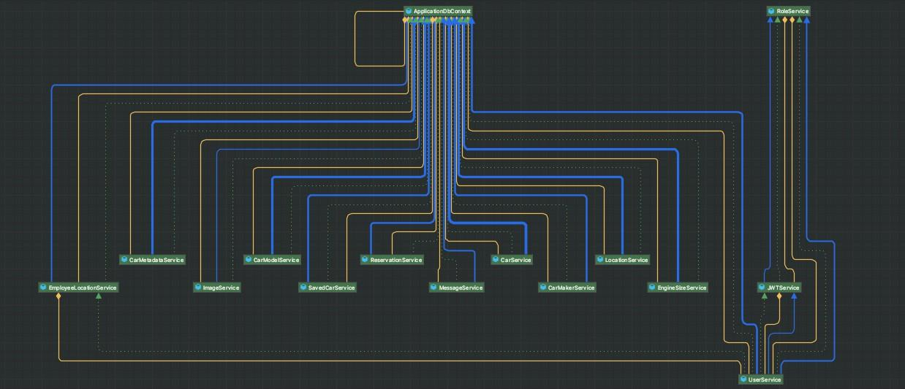

  - ábra. A diagram a szolgáltatások közötti osztályfüggőségek ábrázolásáról.

Osztályok

CarMakerService osztály
Az CarMakerService osztály felelős a járműgyártók kezeléséért. Ez az osztály az alábbi funkciókat biztosítja:
      - CreateNewMakerAsync: Új autógyártó létrehozása, ha még nem léte- zik. Az adatok a DTO (Data Transfer Object) és az entitás között történő átvitelét az AutoMapper könyvtár biztosítja.
      - GetMakersAsync: Az összes autógyártó lekérése.
      - GetMakerByIdAsync: Az autógyártó lekérése ID alapján.
      - UpdateMakerByIdAsync: Egy meglévő autógyártó frissítése ID alap- ján.

      - DeleteMakerByIdAsync: Autógyártó törlése ID alapján.
Az osztály metódusai alább találhatók C# kóddal és kommentekkel:

CarMakerService implementációja CreateNewMakerAsync metódus
1 /// <summary >
2 /// Creates a new car maker in the database if it doesn ’ t already exist.
3 /// If the maker already exists , returns null.
4 /// </ summary >
5 /// <param name =" create CarMakerDto " >The DTO containing car maker data to create . </ param >
6 /// <returns >A CarMakerDTO if creation was successful , or null if the maker already exists. </ returns >
7 public async Task < Car Maker DTO ? > Create New Maker Async ( Create Car Maker DTO create Car Maker Dto )

GetMakersAsync metódus
1 /// <summary >
2 /// Retrieves all car makers from the database .
3 /// </ summary >
4 /// <returns >A list of CarMakerDTOs representing all car makers. </ returns >
5 public async Task <List < CarMakerDTO >> Get Makers Async ()

GetMakerByIdAsync metódus

1 | /// | <summary >
2 | /// | Retrieves a specific car maker by its ID.
3 | /// | </ summary >
4 | /// | <param name =" id" >The ID of the car maker to retrieve
 |  | . </ param >
5 /// <returns >A CarMakerDTO representing the car maker , or null if not found . </ returns >
6 public async Task < Car Maker DTO ? > Get Maker By Id Async ( int id
)

UpdateMakerByIdAsync metódus
1 /// <summary >
2 /// Updates an existing car maker’s data in the database by its ID.

3 /// </ summary >
4 /// <param name =" update CarMakerDto " >The DTO containing the updated car maker data . </ param >
5 /// <returns >The updated CarMakerDTO , or null if the maker was not found . </ returns >
6 public async Task < Car Maker DTO ? > Update Maker By Id Async ( Update Car Maker DTO update Car Maker Dto )

DeleteMakerByIdAsync metódus
1 /// <summary >
2 /// Deletes a car maker by its ID from the database .
3 /// </ summary >
4 /// <param name =" id" >The ID of the car maker to delete
. </ param >
5 /// <returns >True if deletion was successful , false if the maker was not found . </ returns >
6 public async Task <bool > Delete Maker By Id Async ( int id)

Összegzés
A CarMakerService osztály egy átfogó megoldást kínál az autógyártók keze- lésére, lehetővé téve a felhasználók számára, hogy könnyedén létrehozzanak, lekérdezzenek, frissítsenek és töröljenek autógyártókat. Az AutoMapper könyv- tár használatával az adatok átvitele a DTO-k és az entitások között hatékonyan történik, biztosítva a tiszta és karbantartható kódot.

CarMetadataService osztály
Az CarMetadataService osztály felelős a járművek különböző metaadatai, mint például a karosszéria típusok, sebességváltó típusok, üzemanyag típusok, haj- táslánc típusok és színek kezeléséért. Az osztály az alábbi funkciókat biztosítja:
      - CarMetadataService.cs: Járműmetaadatok kezelésére szolgáló osztály, amely lehetővé teszi a karosszéria típusok, sebességváltó típusok, üzem- anyag típusok, hajtáslánc típusok és színek létrehozását, lekérését.
      - CreateCarBodyTypeAsync: Új karosszéria típus létrehozása, ha még nem létezik. Az adatok a DTO (Data Transfer Object) és az entitás között történő átvitelét az AutoMapper könyvtár biztosítja.
      - GetBodyTypesAsync: Az összes karosszéria típus lekérése.
      - GetBodyTypeByIdAsync: A karosszéria típusok lekérése ID alapján.
      - GetTransmissionTypesAsync: Az összes sebességváltó típus lekérése.

      - GetTransmissionTypeByIdAsync: Sebességváltó típus lekérése ID alap- ján.
      - GetFuelTypesAsync: Az összes üzemanyag típus lekérése.
      - GetFuelTypeByIdAsync: Üzemanyag típus lekérése ID alapján.
      - GetDrivetrainTypesAsync: Az összes hajtáslánc típus lekérése.
      - GetDrivetrainTypeByIdAsync: Hajtáslánc típus lekérése ID alapján.
      - GetColorTypesAsync: Az összes szín típus lekérése.
      - GetColorByIdAsync: Szín típus lekérése ID alapján.

CarMakerService implementációja CreateCarBodyTypeAsync Metódus
1 /// <summary >
2 /// Creates a new car body type if it does not already exist.
3 /// </ summary >
4 /// <param name =" body Type Dto " >The DTO containing body type details. </ param >
5 /// <returns >A tuple containing the body type entity and a boolean indicating if it was newly created . </
returns >
6 public async Task <( Body Type bodyType , bool isNew ) > Create Car Body Type Async ( Create Body Type DTO body Type Dto )

GetBodyTypesAsync Metódus
1 /// <summary >
2 /// Retrieves a list of all body types.
3 /// </ summary >
4 /// <returns >A list of body type DTOs. </ returns >
5 public async Task <List < BodyTypeDTO >> Get Body Types Async ()

GetBodyTypeByIdAsync Metódus

1 | /// | <summary >
2 | /// | Retrieves a body type by its ID.
3 | /// | </ summary >
4 | /// | <param name =" id" >The ID of the body type . </ param >
5 | /// | <returns >The body type DTO if found , otherwise null
 |  | . </ returns >
6 public async Task < Body Type DTO ? > Get Body Type By Id Async ( int id)

GetTransmissionTypesAsync Metódus

1 | /// | <summary >
2 | /// | Retrieves a list of all transmission types.
3 | /// | </ summary >
4 | /// | <returns >A list of transmission type DTOs. </ returns >
5 public async Task <List < Transmission Type DTO >> Get Transmission Types Async ()

GetTransmissionTypeByIdAsync Metódus

1 | /// | <summary >
2 | /// | Retrieves a transmission type by its ID.
3 | /// | </ summary >
4 | /// | <param name =" id" >The ID of the transmission type . </
 |  | param >
5 /// <returns >The transmission type DTO if found , otherwise null. </ returns >
6 public async Task < Body Type DTO ? > Get Transmission Type By Id Async ( int id)

GetFuelTypesAsync Metódus
1 /// <summary >
2 /// Retrieves a list of all fuel types.
3 /// </ summary >
4 /// <returns >A list of fuel type DTOs. </ returns >
5 public async Task <List < FuelTypeDTO >> Get Fuel Types Async ()

GetFuelTypeByIdAsync Metódus

1 | /// | <summary >
2 | /// | Retrieves a fuel type by its ID.
3 | /// | </ summary >
4 | /// | <param name =" id" >The ID of the fuel type . </ param >
5 | /// | <returns >The fuel type DTO if found , otherwise null
 |  | . </ returns >
6 public async Task < Fuel Type DTO ? > Get Fuel Type By Id Async ( int id)

GetDrivetrainTypesAsync Metódus
1 /// <summary >
2 /// Retrieves a list of all drivetrain types.
3 /// </ summary >

4 /// <returns >A list of drivetrain type DTOs. </ returns >
5 public async Task <List < Drivetrain Type DTO >> Get Drivetrain Types Async ()

GetDrivetrainTypeByIdAsync Metódus
1 /// <summary >
2 /// Retrieves a drivetrain type by its ID.
3 /// </ summary >
4 /// <param name =" id" >The ID of the drivetrain type . </ param >
5 /// <returns >The drivetrain type DTO if found , otherwise null. </ returns >
6 public async Task < Drivetrain Type DTO ? > Get Drivetrain Type By Id Async ( int id)

GetColorTypesAsync Metódus
1 /// <summary >
2 /// Retrieves a list of all color types.
3 /// </ summary >
4 /// <returns >A list of color type DTOs. </ returns >
5 public async Task <List < ColorDTO >> Get Color Types Async ()

GetColorByIdAsync Metódus
1 /// <summary >
2 /// Retrieves a color by its ID.
3 /// </ summary >
4 /// <param name =" id" >The ID of the color. </ param >
5 /// <returns >The color DTO if found , otherwise null. </ returns >
6 public async Task < Color DTO ? > Get Color By Id Async ( int id)

Összegzés
A CarService osztály egy átfogó megoldást kínál a járművek kezelésére, lehető- vé téve a felhasználók számára, hogy könnyedén létrehozzanak, lekérdezzenek, frissítsenek és töröljenek járműveket. Az AutoMapper könyvtár használatával az adatok átvitele a DTO-k és az entitások között hatékonyan történik, bizto- sítva a tiszta és karbantartható kódot.

CarModelService osztály
Az CarModelService osztály felelős a járműmodellek kezeléséért, beleértve azok létrehozását, lekérését, frissítését és törlését. Az osztály az alábbi funkciókat biztosítja:
      - CarModelService.cs: Járműmodellek kezelésére szolgáló osztály, amely lehetővé teszi a járműmodellek létrehozását, lekérését, frissítését és törlé- sét.
      - CreateCarModelAsync: Új járműmodell létrehozása. Az adatok a DTO (Data Transfer Object) és az entitás között történő átvitelét az Au- toMapper könyvtár biztosítja.
      - GetCarModelAsync: Járműmodell lekérése ID alapján.
      - GetCarModelsFilteredAsync: Járműmodellek lekérése opcionális pa- raméterek alapján.
      - GetAllCarModelsAsync: Az összes járműmodell lekérése.
      - UpdateCarModelAsync: Meglévő járműmodell frissítése.
      - DeleteCarModelAsync: Járműmodell törlése ID alapján.
      - GetCarsByMakerIdAsync: Járműmodellek lekérése a gyártó ID-ja alap- ján.

CreateCarModelAsync Metódus
1 /// <summary >
2 /// Creates a new car model.
3 /// </ summary >
4 /// <param name =" carModelDTO " >The car model data transfer object. </ param >
5 /// <returns >The created CarModelDTO . </ returns >
6 public async Task < CarModelDTO > Create Car Model Async ( Create Car Model DTO car Model DTO )

GetCarModelAsync Metódus
1 /// <summary >
2 /// Retrieves a car model by its ID.
3 /// </ summary >
4 /// <param name =" id" >The car model ID. </ param >
5 /// <returns >The CarModelDTO if found , otherwise null. </ returns >
6 public async Task < Car Model DTO ? > Get Car Model Async ( int id)

GetCarModelsFilteredAsync Metódus
1 /// <summary >
2 /// Retrieves car models filtered by optional parameters
.
3 /// </ summary >
4 /// <param name =" makerID " >The maker ID to filter by. </ param >
5 /// <param name =" startYear" >The manufacturing start year to filter by. </ param >
6 /// <param name =" end Year" >The manufacturing end year to filter by. </ param >
7 /// <param name =" passengerCount" >The passenger count to filter by. </ param >
8 /// <returns >A list of filtered CarModelDTOs. </ returns >
9 public async Task <List < CarModelDTO >> Get Car Models Filtered Async ( int ? maker ID = null , int ? start Year = null , int ? end Year = null ,
10 int ? passenger Count = null )

GetAllCarModelsAsync Metódus
1 /// <summary >
2 /// Retrieves all car models.
3 /// </ summary >
4 /// <returns >A list of CarModelDTOs. </ returns >
5 public async Task <List < CarModelDTO >> Get All Car Models Async ()

UpdateCarModelAsync Metódus
1 /// <summary >
2 /// Updates an existing car model.
3 /// </ summary >
4 /// <param name =" id" >The ID of the car model to update
. </ param >
5 /// <param name =" updated CarModel" >The updated car model data . </ param >
6 /// <returns >The updated CarModelDTO , or null if not found . </ returns >
7 public async Task < Car Model DTO ? > Update Car Model Async ( int id , Update Car Model DTO updated Car Model )

DeleteCarModelAsync Metódus

1 /// <summary >
2 /// Deletes a car model by ID.
3 /// </ summary >
4 /// <param name =" id" >The ID of the car model to delete
. </ param >
5 /// <returns >True if deleted , false if not found . </ returns >
6 public async Task <bool > Delete Car Model Async ( int id)

GetCarsByMakerIdAsync Metódus
1 /// <summary >
2 /// Retrieves all car models for a given maker ID.
3 /// </ summary >
4 /// <param name =" makerId " >The maker ID. </ param >
5 /// <returns >A list of CarModelDTOs. </ returns >
6 public async Task <List < CarModelDTO >> Get Cars By Maker Id Async ( int maker Id )

Összegzés
A CarModelService osztály egy átfogó megoldást kínál a járműmodellek kezelé- sére, lehetővé téve a felhasználók számára, hogy könnyedén létrehozzanak, lekér- dezzenek, frissítsenek és töröljenek járműmodelleket. Az AutoMapper könyvtár használatával az adatok átvitele a DTO-k és az entitások között hatékonyan történik, biztosítva a tiszta és karbantartható kódot.

CarService osztály
Az CarService osztály felelős a járművekkel kapcsolatos műveletek kezeléséért, beleértve a járművek lekérését, hozzáadását, frissítését és törlését. Az osztály az alábbi funkciókat biztosítja:
      - CarService.cs: Járművekkel kapcsolatos műveletek kezelésére szolgáló osztály, amely lehetővé teszi a járművek létrehozását, lekérését, frissítését és törlését.
      - GetAllCarsAsync: Az összes jármű lekérése az adatbázisból.
      - GetCarByIdAsync: Egy adott jármű lekérése ID alapján.
      - AddCarAsync: Új jármű hozzáadása az adatbázishoz.
      - DeleteCarAsync: Jármű törlése ID alapján.
      - EditCarAsync: Meglévő járműadatok frissítése.

GetAllCarsAsync Metódus

1 | /// | <summary >
2 | /// | Retrieves all cars from the database .
3 | /// | </ summary >
4 | /// | <returns >A list of CarDTOs. </ returns >
5 public async Task <List < CarDTO >> Get All Cars Async ()

GetCarByIdAsync Metódus

1 | /// | <summary >
2 | /// | Retrieves a specific car by ID.
3 | /// | </ summary >
4 | /// | <param name =" id" >The car ID. </ param >
5 | /// | <returns >The CarDTO if found , otherwise null. </
 |  | returns >
6 public async Task < Car DTO ? > Get Car By Id Async ( int id)

AddCarAsync Metódus

1 | /// | <summary >
2 | /// | Adds a new car to the database .
3 | /// | </ summary >
4 | /// | <param name =" create CarDto " >The car data to be added
 |  | . </ param >
5 /// <returns >The created CarDTO . </ returns >
6 public async Task < CarDTO > Add Car Async ( Create Car DTO create Car Dto )

DeleteCarAsync Metódus
1 /// <summary >
2 /// Deletes a car from the database by ID.
3 /// </ summary >
4 /// <param name =" id" >The ID of the car to delete . </ param
>
5 /// <returns >True if deleted , false if not found . </ returns >
6 public async Task <bool > Delete Car Async ( int id)

EditCarAsync Metódus
1 /// <summary >
2 /// Updates an existing car record.
3 /// </ summary >

4 /// <param name =" id" >The ID of the car to update . </ param
>
5 /// <param name =" editCarDto " >The updated car data . </ param >
6 /// <returns >The updated CarDTO , or null if not found . </ returns >
7 public async Task < Car DTO ? > Edit Car Async ( int id , Create Car DTO edit Car Dto )

Összegzés
A CarService osztály egy átfogó megoldást kínál a járművek kezelésére, lehető- vé téve a felhasználók számára, hogy könnyedén létrehozzanak, lekérdezzenek, frissítsenek és töröljenek járműveket. Az AutoMapper könyvtár használatával az adatok átvitele a DTO-k és az entitások között hatékonyan történik, bizto- sítva a tiszta és karbantartható kódot.

EmployeeLocationService osztály
Az EmployeeLocationService osztály felelős az alkalmazottak helyszíneinek kezeléséért. Az osztály az alábbi funkciókat biztosítja:
      - GetAllEmployeeLocationsAsync: Az összes alkalmazott helyszínének lekérése az adatbázisból.
      - GetEmployeeLocationByEmployeeIdAsync: Az alkalmazott hely- színének lekérése alkalmazott ID alapján.
      - AddEmployeeLocationAsync: Új alkalmazott helyszín hozzáadása az adatbázishoz.

EmployeeLocationService implementációja GetAllEmployeeLocationsAsync Metódus
1 /// <summary >
2 /// Retrieves all employee locations from the database .
3 /// </ summary >
4 /// <returns >A list of employee locations. </ returns >
5 public async Task <List < Employee Location >> Get All Employee Locations Async ()

GetEmployeeLocationByEmployeeIdAsync Metódus

1 /// <summary >
2 /// Retrieves an employee location by employee ID.
3 /// </ summary >
4 /// <param name =" employee Id " >The employee ID. </ param >
5 /// <returns >The employee location if found , otherwise null. </ returns >
6 public async Task < Employee Location ? > Get Employee Location By Employee Id Async ( Guid employee Id )

AddEmployeeLocationAsync Metódus

1 | /// | <summary >
2 | /// | Adds a new employee location to the database .
3 | /// | </ summary >
4 | /// | <param name =" employee Location " >The employee location
 |  | data to be added . </ param >
5 | /// | <returns >True if the operation was successful ,
 |  | otherwise false . </ returns >
6 public async Task <bool > Add Employee Location Async ( Employee Location employee Location )

Összegzés
A EmployeeLocationService osztály egy átfogó megoldást kínál az alkalmazot- tak helyszíneinek kezelésére, lehetővé téve a felhasználók számára, hogy könnye- dén lekérdezzék az alkalmazottak helyszíneit és új helyszíneket adjanak hozzá az adatbázishoz. Az aszinkron műveletek biztosítják, hogy az adatbázis lekér- dezések és módosítások hatékonyan és gyorsan történjenek.

EngineSizeService osztály
Az EngineSizeService osztály felelős a motor méretek kezeléséért. Az osztály az alábbi funkciókat biztosítja:
      - AddEngineSizeAsync: Új motor méret hozzáadása az adatbázishoz.
      - GetEnginesAsync: Az összes motor méret lekérése.
      - GetEngineByModelIdAsync: Motor méretek lekérése autó modell ID alapján.
      - UpdateEngineAsync: Egy meglévő motor méret frissítése.
      - DeleteEnginesAsync: Motor méret törlése az adatbázisból.

EngineSizeService implementációja AddEngineSizeAsync Metódus
1 /// <summary >
2 /// Adds a new engine size entry to the database .
3 /// </ summary >
4 /// <param name =" modelId " >The ID of the car model. </ param >
5 /// <param name =" engine Size " >The engine size in cubic centimeters. </ param >
6 /// <param name =" fuelType Id " >The ID of the fuel type . </ param >
7 /// <returns >The added engine size as a DTO. </ returns >
8 /// <exception cref=" Key NotFound Exception " >Thrown if the car model is not found . </ exception >
9 public async Task < Engine Size Model DTO > Add Engine Size Async ( int modelId , int engineSize , int fuel Type Id )

GetEnginesAsync Metódus

1 | /// | <summary >
2 | /// | Retrieves all engine sizes from the database .
3 | /// | </ summary >
4 | /// | <returns >A list of engine size DTOs. </ returns >
5 public async Task <List < Engine Size Model DTO >> Get Engines Async ()

GetEngineByModelIdAsync Metódus

1 | /// | <summary >
2 | /// | Retrieves engine sizes by car model ID.
3 | /// | </ summary >
4 | /// | <param name =" modelId " >The car model ID. </ param >
5 | /// | <returns >A collection of engine size DTOs , or null
 |  | if none are found . </ returns >
6 public async Task < IEnumerable < Engine Size Model DTO >? > Get Engine By Model Id Async ( int model Id )

UpdateEngineAsync Metódus

1 | /// | <summary >
2 | /// | Updates an existing engine size entry.
3 | /// | </ summary >
4 | /// | <param name =" engine Id " >The ID of the engine size
 |  | entry. </ param >

5 /// <param name =" new Engine Size " >The updated engine size
. </ param >
6 /// <param name =" fuelType Id " >The new fuel type ID. </ param >
7 /// <returns >The updated engine size DTO if successful , otherwise null. </ returns >
8 public async Task < Engine Size Model DTO ? > Update Engine Async ( int engineId , int new Engine Size , int fuel Type Id )

DeleteEnginesAsync Metódus
1 /// <summary >
2 /// Deletes an engine size entry from the database .
3 /// </ summary >
4 /// <param name =" engine Id " >The ID of the engine size entry to delete . </ param >
5 /// <returns >True if deletion was successful , otherwise false . </ returns >
6 public async Task <bool > Delete Engines Async ( int engine Id )

Összegzés
A EngineSizeService osztály egy átfogó megoldást kínál a motor méretek keze- lésére, lehetővé téve a felhasználók számára, hogy könnyedén hozzáadják, lekér- dezzék, frissítsék és töröljék a motor méreteket az adatbázisból. Az AutoMapper könyvtár segítségével az adatok átvitele az entitások és DTO-k között hatéko- nyan és karbantartható módon történik. Az aszinkron műveletek biztosítják a magas teljesítményt és a hatékony adatkezelést.

ImageService osztály
Az ImageService osztály felelős a képek feltöltéséért és lekéréséért a járművek- hez. Az osztály az alábbi funkciókat biztosítja:
      - UploadImageAsync: Kép feltöltése egy adott járműhöz.
      - GetImagesForCarAsync: Az adott járműhöz tartozó összes kép URL- jének lekérése.

ImageService implementációja UploadImageAsync Metódus
1 /// <summary >
2 /// Uploads an image for a specific car.
3 /// </ summary >

4 /// <param name =" image File " >The image file to upload . </ param >
5 /// <param name =" carId" >The ID of the car associated with the image . </ param >
6 /// <returns >The URL of the uploaded image . </ returns >
7 /// <exception cref=" ArgumentException " >Thrown when the provided file is invalid . </ exception >
8 public async Task < string > Upload Image Async ( IForm File imageFile , int carId )

GetImagesForCarAsync Metódus
1 /// <summary >
2 /// Retrieves all image URLs associated with a specific car.
3 /// </ summary >
4 /// <param name =" carId" >The ID of the car. </ param >
5 /// <returns >A list of image URLs. </ returns >
6 public async Task <List < string >> Get Images For Car Async ( int carId )

Összegzés
A ImageService osztály lehetővé teszi a járművekhez tartozó képek kezelését. Az osztály biztosítja a képek feltöltését az adott járműhöz, a fájlok a szerveren a wwwroot/uploads/carId könyvtárban kerülnek tárolásra. Ha a kép már létezik, az URL visszaadásra kerül, anélkül hogy újra feltöltené. Az adatbázisban tárolja a kép URL-jét is. Az osztály emellett képes lekérni az adott járműhöz tartozó összes kép URL-jét.

JWTService osztály
A JWTService osztály felelős a JWT alapú hitelesítés kezeléséért. Az osztály biztosítja a felhasználói tokent generáló, a frissítő tokent generáló, és azok ke- zelését.
      - GenerateTokens: Generálja a hozzáférési és frissítő tokeneket egy fel- használó számára.
      - GenerateRefreshToken: Biztonságos frissítő tokent generál.
      - RefreshAccessToken: Frissíti a hozzáférési tokent egy érvényes frissítő token segítségével.
      - RevokeRefreshToken: Érvényteleníti a frissítő tokent.
      - GenerateClaims: Generálja a felhasználói azonosítókat és jogosultságo- kat.

JWTService implementációja GenerateTokens Metódus
1 /// <summary >
2 /// Generates access and refresh tokens for a user.
3 /// </ summary >
4 /// <param name =" user" >The user for whom the tokens are generated . </ param >
5 /// <returns >A tuple containing the access token and refresh token . </ returns >
6 public async Task <( string AccessToken , string Refresh Token ) > Generate Tokens ( User user )

GenerateRefreshToken Metódus
1 /// <summary >
2 /// Generates a secure refresh token.
3 /// </ summary >
4 /// <returns >A base64 - encoded refresh token . </ returns >
5 private string Generate Refresh Token ()

RefreshAccessToken Metódus
1 /// <summary >
2 /// Refreshes the access token using a valid refresh token.
3 /// </ summary >
4 /// <param name =" refresh Token " >The refresh token . </ param
>
5 /// <returns >A tuple indicating whether the operation was successful and the new access token . </ returns >
6 public async Task <( bool IsValid , string Access Token ) > Refresh Access Token ( string refresh Token )

RevokeRefreshToken Metódus

1 | /// | <summary >
2 | /// | Revokes a refresh token , making it invalid .
3 | /// | </ summary >
4 | /// | <param name =" refresh Token " >The refresh token to
 |  | revoke . </ param >
5 /// <returns >A boolean indicating whether the operation was successful. </ returns >
6 public async Task <bool > Revoke Refresh Token ( string refresh Token )

GenerateClaims Metódus
1 /// <summary >
2 /// Generates claims for a user.
3 /// </ summary >
4 /// <param name =" user" >The user whose claims are generated . </ param >
5 /// <returns >A ClaimsIdentity containing user claims. </ returns >
6 private async Task < Claims Identity > Generate Claims ( User user )

Összegzés
A JWTService osztály lehetővé teszi a felhasználók számára, hogy biztonságosan kezeljék a hozzáférési és frissítő tokeneket, amelyek szükségesek a felhasználók hitelesítéséhez és az API-hoz való hozzáféréshez. A frissítő tokenek 30 napig érvényesek, míg a hozzáférési tokenek 15 percig maradnak érvényben. Az osz- tály kezeli a frissítő tokenek visszavonását is, és biztosítja, hogy a felhasználói jogosultságok a megfelelő módon legyenek érvényesítve a JWT-k segítségével.

MessageService osztály
A MessageService osztály felelős az üzenetek kezeléséért a kereskedelmi rend- szerben. Az osztály lehetővé teszi új üzenetek létrehozását, meglévő üzenetek lekérését és törlését.
      - CreateMessageAsync: Létrehozza az új üzenetet egy adott címzett szá- mára.
      - GetMessagesByUserAsync: Lekéri a felhasználó összes üzenetét.
      - DeleteMessageAsync: Törli a megadott üzenetet.
      - GetUserIdFromJwt: Kinyeri a felhasználó azonosítóját a JWT-ből.

MessageService implementációja CreateMessageAsync Metódus
1 /// <summary >
2 /// Creates a new message asynchronously.
3 /// </ summary >
4 /// <param name =" content" >The content of the message . </ param >
5 /// <param name =" recipient" >The recipient’s ID. </ param >
6 public async Task Create Message Async ( string content , Guid recipient )

GetMessagesByUserAsync Metódus

1 | /// | <summary >
2 | /// | Gets messages by user ID asynchronously.
3 | /// | </ summary >
4 | /// | <param name =" userId" >The user’s ID. </ param >
5 | /// | <returns >A list of messages for the specified user
 |  | . </ returns >
6 /// <exception cref=" Unauthorized AccessException " >Thrown if the current user is not authorized to view the
messages. </ exception >
7 public async Task <List < Message >> Get Messages By User Async ( Guid user Id )

GetUserIdFromJwt Metódus
1 /// <summary >
2 /// Gets the user ID from the JWT.
3 /// </ summary >
4 /// <returns >The user ID as a Guid . </ returns >
5 /// <exception cref=" Unauthorized AccessException " >Thrown if the user ID is not found in the JWT. </ exception >
6 private Guid Get User Id From Jwt ()

DeleteMessageAsync Metódus
1 /// <summary >
2 /// Deletes a message asynchronously.
3 /// </ summary >
4 /// <param name =" message Id " >The ID of the message to delete . </ param >
5 /// <exception cref=" Key NotFound Exception " >Thrown if the message is not found . </ exception >
6 /// <exception cref=" Unauthorized AccessException " >Thrown if the current user is not authorized to delete the
message . </ exception >
7 public async Task Delete Message Async ( int message Id )

Összegzés
A MessageService osztály biztosítja az üzenetek kezelését a rendszerben. A felhasználók számára lehetőséget biztosít új üzenetek létrehozására, meglévő üzenetek lekérdezésére és törlésére. Az osztály a JWT-t használja a felhasználói azonosításra, és biztosítja, hogy csak a jogosult felhasználók férhessenek hozzá és törölhessenek üzeneteket. Az üzenetek törléséhez a felhasználónak először azonosítania kell magát, és biztosítani kell, hogy az üzenet neki legyen címzett.

Bevezetés
Ez a dokumentáció a LocationServiceTests osztály egységtesztjeit tartalmaz- za, amely a DealershipSystem rendszerben a helyszínekkel kapcsolatos funkci- ók teszteléséért felel. A tesztek az xUnit, Moq és AutoMapper keretrendszereket használják.

Tesztkörnyezet

Használt technológiák
      - xUnit - Egységteszt keretrendszer
      - Moq - Mocking könyvtár a függőségek izolálására
      - AutoMapper - Objektumtérkép használata a modellek és DTO-k között
      - Entity Framework Core - InMemory adatbázis az izolált teszteléshez

Tesztelési infrastruktúra
A tesztek egy InMemoryDatabase-t használnak az adatbázis-kezelés szimulálá- sára, amely lehetővé teszi az adatok izolált módon történő kezelését minden tesztesetnél.

Tesztesetek

DeleteLocationAsync - Helyszín törlése (nem talál- ható)
Leírás: A teszt egy nem létező helyszín törlését szimulálja, és ellenőrzi, hogy a törlés eredménye false.
Várható kimenet: A helyszín nem találása esetén a törlés eredménye
false.

Módszer:
1 public async Task
Delete Location Async_Returns_False_When_Not_Found ()

DeleteLocationAsync - Helyszín törlése (sikeres)
Leírás: A teszt egy létező helyszín törlését szimulálja, és ellenőrzi, hogy a törlés sikeres-e. A visszakapott eredménynek true-nak kell lennie.
Várható kimenet: A törlés sikeres, a rendszer true értéket ad vissza.

Módszer:
1 public async Task
Delete Location Async_Returns_True_When_Deleted ()

GetAllLocationsAsync - Az összes helyszín lekérde- zése
Leírás: A teszt az összes helyszín lekérdezését szimulálja, és ellenőrzi, hogy a helyszínek listája helyesen van-e visszaadva.
Várható kimenet: A helyszínek listája helyesen visszaadásra kerül.

Módszer:
1 public async Task
Get All Locations Async_Returns_List_Of_Locations ()

GetLocationByIdAsync - Több eset kezelése
Leírás: A teszt több helyszín lekérdezését szimulálja különböző adatokkal, és ellenőrzi, hogy a helyszínek adatai helyesen vannak-e visszaadva.
Várható kimenet: A helyszínek adatai helyesen visszaadásra kerülnek.

Módszer:
1 public async Task
Get Location By Id Async_Handles_Multiple_Cases ( int locationId , string location Name , string street , string city , int maxCapacity , string phone Number )

GetLocationByIdAsync - Helyszín lekérdezése azonosító alapján (meg- találva - első eset)
Leírás: A teszt egy helyszín lekérdezését szimulálja az azonosító alapján, és ellenőrzi, hogy a helyszín helyesen van-e visszaadva.
Várható kimenet: A helyszín megtalálása esetén a rendszer a helyszín adatait tartalmazó LocationDto objektumot ad vissza.

Módszer:

1 public async Task
Get Location By Id Async_Handles_Multiple_Cases ( location Id : 1 , location Name : "", street : "", city : "Budapest", max Capacity : 10 , phone Number : " +36301234567 ")

GetLocationByIdAsync - Helyszín lekérdezése azonosító alapján (meg- találva - második eset)
Leírás: A teszt egy helyszín lekérdezését szimulálja az azonosító alapján, és ellenőrzi, hogy a helyszín helyesen van-e visszaadva.
Várható kimenet: A helyszín megtalálása esetén a rendszer a helyszín adatait tartalmazó LocationDto objektumot ad vissza.

Módszer:
1 public async Task
Get Location By Id Async_Handles_Multiple_Cases ( location Id : 2 , location Name : "", street : "", city : "", max Capacity : 20 , phone Number : " +36307654321")

GetLocationByIdAsync - Helyszín lekérdezése azo- nosító alapján (megtalálva)
Leírás: A teszt egy helyszín lekérdezését szimulálja az azonosító alapján, és ellenőrzi, hogy a helyszín helyesen van-e visszaadva.
Várható kimenet: A helyszín megtalálása esetén a rendszer a helyszín adatait tartalmazó LocationDto objektumot ad vissza.

Módszer:
1 public async Task
Get Location By Id Async_Returns_Location Dto_When_Found ()

GetLocationByIdAsync - Helyszín lekérdezése azo- nosító alapján (nem található)
Leírás: A teszt egy helyszín lekérdezését szimulálja egy nem létező azonosító alapján, és ellenőrzi, hogy a lekérdezés eredménye null.
Várható kimenet: A helyszín nem találása esetén a rendszer null értéket ad vissza.

Módszer:
1 public async Task
Get Location By Id Async_Returns_Null_When_Location_Not_Found ()

GetLocationByIdAsync - Helyszín lekérdezése azonosító alapján (nem található)
Leírás: A teszt egy helyszín lekérdezését szimulálja egy nem létező azonosító alapján, és ellenőrzi, hogy a lekérdezés eredménye null.
Várható kimenet: A helyszín nem találása esetén a rendszer null értéket ad vissza.

Módszer:
1 public async Task
Get Location By Id Async_Returns_Null_When_Not_Found_Minus ID ()

UpdateLocationAsync - Helyszín frissítése (nem ta- lálható)
Leírás: A teszt egy nem létező helyszín frissítését szimulálja, és ellenőrzi, hogy a frissítés eredménye null.
Várható kimenet: A helyszín nem találása esetén a frissítés eredménye
null.

Módszer:
1 public async Task
Update Location Async_Returns Null_When Location Not Found ()

GetCarUsageInLocationAsync - Autók kapacitás te- lítettsége egy helyszínen
Leírás: A teszt egy helyszín autókapacitását szimulálja, és ellenőrzi, hogy a maximális kapacitás és az aktuális kapacitás helyesen van-e visszaadva.
Várható kimenet: A helyszín maximális kapacitása és az aktuális kapaci- tás helyesen visszaadásra kerül.

Módszer:
1 public async Task
Get Car Usage In Location Async_Returns_Correct_Usage ()

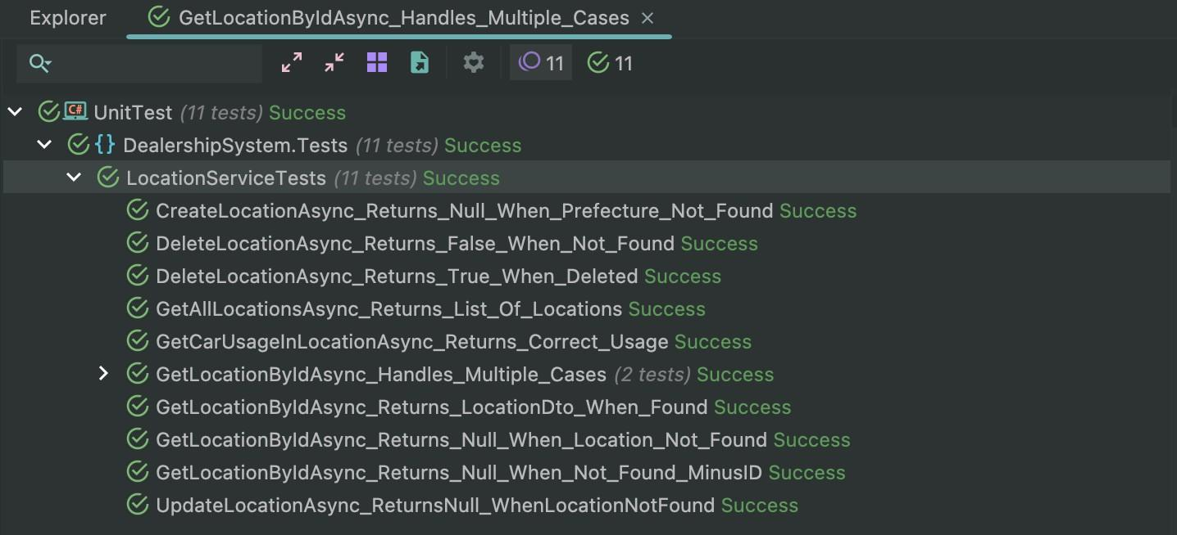
  - ábra. A lefutott unit tesztek

Az átviteli tesztelésnek az eredményei és kifejtése a WPF, illetve weboldal dokumentációjában történik.

API Végpontok

Autóval kapcsolatos végpontok
Ez a vezérlő a gépjárművekkel kapcsolatos műveletek kezelését biztosítja, mint például gépjárművek lekérése, létrehozása, frissítése és törlése.

GET /api/cars
Leírás: Ez a végpont lekérdezi az összes gépjárművet a rendszerből.
Paraméterek: Nincs.

Válasz:
  - 200 OK: A gépjárművek listája.

GET /api/cars/id
Leírás: Ez a végpont egy adott gépjármű adatait kérdezi le az id paraméter alapján.

Paraméterek:
  - id: A lekérdezett gépjármű azonosítója (egész szám).

Válasz:
  - 200 OK: A gépjármű adatai.
  - 404 Not Found: Ha nem található a megadott azonosítóval rendelkező gépjármű.

POST /api/cars
Leírás: Ez a végpont lehetővé teszi egy új gépjármű létrehozását a rendszerben.

Paraméterek:
  - CreateCarDTO: Az új gépjármű adatainak leírása.

Válasz:
  - 201 Created: A gépjármű sikeres létrehozása, a válasz tartalmazza az új gépjármű adatait.
  - 400 Bad Request: Ha a bemeneti adatok érvénytelenek.

PUT /api/cars/id
Leírás: Ez a végpont frissíti a megadott azonosítóval rendelkező gépjármű ada- tait.

Paraméterek:
  - id: A módosítandó gépjármű azonosítója (egész szám).
  - CreateCarDTO: Az új gépjármű adatainak leírása.

Válasz:
  - 200 OK: A frissített gépjármű adatai.
  - 404 Not Found: Ha nem található a megadott azonosítóval rendelkező gépjármű.
  - 400 Bad Request: Ha a bemeneti adatok érvénytelenek.

DELETE /api/cars/id
Leírás: Ez a végpont törli a megadott azonosítóval rendelkező gépjárművet a rendszerből.

Paraméterek:
  - id: A törlendő gépjármű azonosítója (egész szám).

Válasz:
  - 204 No Content: A gépjármű sikeres törlése.
  - 404 Not Found: Ha nem található a megadott azonosítóval rendelkező gépjármű.

Autó gyártóval kapcsolatos végpontok
Ez a vezérlő az autógyártókkal kapcsolatos műveletek kezelését biztosítja, mint például az autógyártók lekérése, létrehozása, frissítése és törlése.

GET /api/cars/makers
Leírás: Ez a végpont lekérdezi az összes autógyártót a rendszerből.
Paraméterek: Nincs.

Válasz:
  - 200 OK: Az autógyártók listája.

GET /api/cars/makers/id
Leírás: Ez a végpont egy adott autógyártó adatait kérdezi le az id paraméter alapján.

Paraméterek:
  - id: A lekérdezett autógyártó azonosítója (egész szám).

Válasz:
  - 200 OK: Az autógyártó adatai.
  - 400 Bad Request: Ha a megadott azonosítóval nem található autógyár- tó.

POST /api/cars/makers
Leírás: Ez a végpont lehetővé teszi egy új autógyártó létrehozását a rendszer- ben.

Paraméterek:
  - CreateCarMakerDTO: Az új autógyártó adatainak leírása.

Válasz:
  - 200 OK: A sikeres autógyártó létrehozása, a válasz tartalmazza az új autógyártó adatait.
  - 400 Bad Request: Ha a bemeneti adatok érvénytelenek.
  - 403 Forbidden: Ha a műveletet nem lehet végrehajtani.

PUT /api/cars/makers
Leírás: Ez a végpont frissíti a megadott autógyártó adatait.

Paraméterek:
  - UpdateCarMakerDTO: Az autógyártó frissített adatainak leírása.

Válasz:
  - 200 OK: A frissített autógyártó adatai.
  - 400 Bad Request: Ha a bemeneti adatok érvénytelenek.

DELETE /api/cars/makers/id
Leírás: Ez a végpont törli a megadott autógyártót a rendszerből.

Paraméterek:
  - id: A törlendő autógyártó azonosítója (egész szám).

Válasz:
  - 200 OK: Az autógyártó sikeres törlése.
  - 404 Not Found: Ha nem található a megadott azonosítóval rendelkező autógyártó.

Autó metaadatokkal kapcsolatos végpontok
Ez a vezérlő az autókhoz kapcsolódó metaadatok lekérdezését teszi lehetővé, pél- dául a karosszériatípusok, váltótípusok, üzemanyagtípusok, hajtáslánc típusok és színek elérését.
- GET /api/cars/metadata/bodytypes Leírás: Lekéri az összes elérhető karosszériatípust.
Paraméterek: Nincs.

Válasz:
  - 200 OK: A karosszériatípusok listája.
- GET /api/cars/metadata/bodytypes/id Leírás: Lekéri egy adott karosszériatípus adatait.

Paraméterek:
  - id: A karosszériatípus azonosítója (egész szám).

Válasz:
  - 200 OK: A kiválasztott karosszériatípus adatai.
  - 404 Not Found: Ha az adott azonosítóval nem található karosszériatípus.
- GET /api/cars/metadata/transmissionTypes Leírás: Lekéri az összes elérhető váltótípust.
Paraméterek: Nincs.

Válasz:
  - 200 OK: A váltótípusok listája.

- GET /api/cars/metadata/transmissionTypes/id Leírás: Lekéri egy adott váltótípus adatait.

Paraméterek:
  - id: A váltótípus azonosítója (egész szám).

Válasz:
  - 200 OK: A kiválasztott váltótípus adatai.
  - 404 Not Found: Ha az adott azonosítóval nem található váltótípus.
- GET /api/cars/metadata/fuelTypes Leírás: Lekéri az összes elérhető üzemanyagtípust.
Paraméterek: Nincs.

Válasz:
  - 200 OK: Az üzemanyagtípusok listája.
- GET /api/cars/metadata/fuelTypes/id Leírás: Lekéri egy adott üzemanyagtípus adatait.

Paraméterek:
  - id: Az üzemanyagtípus azonosítója (egész szám).

Válasz:
  - 200 OK: A kiválasztott üzemanyagtípus adatai.
  - 404 Not Found: Ha az adott azonosítóval nem található üzemanyagtí- pus.
- GET /api/cars/metadata/drivetrainTypes Leírás: Lekéri az összes elérhető hajtáslánc típust.
Paraméterek: Nincs.

Válasz:
  - 200 OK: A hajtáslánc típusok listája.
- GET /api/cars/metadata/drivetrainTypes/id Leírás: Lekéri egy adott hajtáslánc típus adatait.

Paraméterek:
  - id: A hajtáslánc típus azonosítója (egész szám).

Válasz:
  - 200 OK: A kiválasztott hajtáslánc típus adatai.
  - 404 Not Found: Ha az adott azonosítóval nem található hajtáslánc típus.

- GET /api/cars/metadata/colors Leírás: Lekéri az összes elérhető színt.
Paraméterek: Nincs.

Válasz:
  - 200 OK: Az autószínek listája.
- GET /api/cars/metadata/colors/id Leírás: Lekéri egy adott szín adatait.

Paraméterek:
  - id: A szín azonosítója (egész szám).

Válasz:
  - 200 OK: A kiválasztott szín adatai.
  - 404 Not Found: Ha az adott azonosítóval nem található szín.

Autómodellekkel kapcsolatos végpontok
Ez a vezérlő az autómodellek kezeléséhez szükséges végpontokat biztosítja, pél- dául az autómodellek listázását, keresését, létrehozását, frissítését és törlését.
- GET /api/cars/models Leírás: Lekéri az összes autómodellt.
Paraméterek: Nincs.

Válasz:
  - 200 OK: Az autómodellek listája.
- POST /api/cars/models Leírás: Létrehoz egy új autómodellt.

Paraméterek:
  - CreateCarModelDTO: Az új autómodell adatai (JSON formátumban).

Válasz:
  - 201 Created: A sikeresen létrehozott autómodell adatai.
  - 400 Bad Request: Hibás kérés esetén, például ha a bemenet érvénytelen.

GET /api/cars/models/search
Leírás: Autómodellek keresése megadott szűrési feltételek alapján.

Paraméterek:
  - makerID (opcionális) – A gyártó azonosítója.
  - startYear (opcionális) – A gyártás kezdőéve.
  - endYear (opcionális) – A gyártás befejező éve.
  - passengerCount (opcionális) – Az utasok száma.

Válasz:
  - 200 OK: A keresési feltételeknek megfelelő autómodellek listája.

PUT /api/cars/models/id
Leírás: Frissíti a megadott azonosítójú autómodell adatait.

Paraméterek:
  - id – Az autómodell azonosítója.
  - UpdateCarModelDTO – Az új adatok JSON formátumban.

Válasz:
  - 200 OK: A sikeresen frissített autómodell adatai.
  - 400 Bad Request: Érvénytelen adatok esetén.
  - 404 Not Found: Ha az adott autómodell nem található.
  - 500 Internal Server Error: Ha egyéb hiba történt a frissítés során.

DELETE /api/cars/models/id
Leírás: Törli a megadott azonosítójú autómodellt.

Paraméterek:
  - id – Az autómodell azonosítója.

Válasz:
  - 204 No Content: Sikeres törlés esetén.
  - 404 Not Found: Ha az autómodell nem található.

GET /api/cars/models/maker/makerId
Leírás: Lekéri egy adott gyártóhoz tartozó autómodelleket.

Paraméterek:
  - makerId – Az autógyártó azonosítója.

Válasz:
  - 200 OK: Az adott gyártóhoz tartozó autómodellek listája.
  - 404 Not Found: Ha a gyártóhoz nem tartozik autómodell.

Alkalmazotti helyszínekkel kapcsolatos végpontok
Ez a vezérlő az alkalmazotti helyszínek kezeléséhez biztosít végpontokat. Az összes végpont adminisztrátori jogosultságot igényel.

GET /api/employeeLocations
Leírás: Lekéri az összes alkalmazotti helyszínt.

Jogosultság:
  - Admin szerepkör szükséges.
Paraméterek: Nincs.

Válasz:
  - 200 OK: Az alkalmazotti helyszínek listája.
- GET /api/employeeLocations/employeeId Leírás: Lekéri egy adott alkalmazott helyszínét.

Jogosultság:
  - Admin szerepkör szükséges.

Paraméterek:
  - employeeId – Az alkalmazott egyedi azonosítója (UUID).

Válasz:
  - 200 OK: Az alkalmazott helyszíne.
  - 404 Not Found: Ha az alkalmazotti helyszín nem található.

POST /api/employeeLocations
Leírás: Hozzáad egy új alkalmazotti helyszínt.

Jogosultság:
  - Admin szerepkör szükséges.

Paraméterek:
  - EmployeeLocation – Az új alkalmazotti helyszín adatai (JSON formá- tumban).

Válasz:
  - 201 Created: A sikeresen létrehozott alkalmazotti helyszín.
  - 400 Bad Request: Ha az adatok érvénytelenek, vagy a helyszín hozzá- adása sikertelen.

Motortípusokkal kapcsolatos végpontok
Ez a vezérlő az autókhoz tartozó motoradatok kezelésére szolgál.

POST /api/cars/engine
Leírás: Új motortípus létrehozása egy adott autómodellhez.

Paraméterek:
  - CreateEngineDTO – A motor adatai (JSON formátumban):
    - ModelID – Az autómodell azonosítója.
    - EngineSize – A motor mérete.
    - FuelType – Az üzemanyagtípus.

Válasz:
  - 200 OK: A sikeresen létrehozott motoradatok.
  - 400 Bad Request: Ha az adatok érvénytelenek.

GET /api/cars/engine/model/{modelId}
Leírás: Lekéri egy adott autómodellhez tartozó motortípusokat.

Paraméterek:
  - modelId – Az autómodell egyedi azonosítója.

Válasz:
  - 200 OK: Az adott autómodellhez tartozó motorok listája.
  - 404 Not Found: Ha nincs elérhető motortípus a modellhez.

- PUT /api/cars/engine/update Leírás: Egy meglévő motoradat módosítása.

Paraméterek:
  - UpdateEngineDTO – A módosított motoradatok (JSON formátumban):
    - ID – A motor azonosítója.
    - NewEngineSize – Az új motor mérete.
    - FuelTypeID – Az új üzemanyagtípus azonosítója.

Válasz:
  - 200 OK: A sikeresen módosított motoradatok.
  - 400 Bad Request: Ha az adatok érvénytelenek.
  - 404 Not Found: Ha a motor nem található.
- DELETE /api/cars/engine/{engineId} Leírás: Egy adott motoradat törlése.

Paraméterek:
  - engineId – A törlendő motor egyedi azonosítója.

Válasz:
  - 200 OK: A sikeres törlés.
  - 404 Not Found: Ha a motor nem található.

Képkezeléssel kapcsolatos végpontok
Ez a vezérlő az autókhoz tartozó képek feltöltésére és lekérdezésére szolgál.

POST /api/images/upload
Leírás: Egy új kép feltöltése egy adott autóhoz.

Paraméterek:
  - ImageUploadDto – A feltöltendő kép adatai (multipart form-data):
    - ImageFile – A feltöltendő kép fájlja.
    - CarID – Az autó azonosítója, amelyhez a kép tartozik.

Válasz:
  - 200 OK: Sikeres feltöltés esetén a visszakapott kép URL-je.
  - 400 Bad Request: Ha a feltöltés sikertelen.

GET /api/images/car/{carId}
Leírás: Lekéri egy adott autóhoz tartozó képeket.

Paraméterek:
  - carId – Az autó egyedi azonosítója.

Válasz:
  - 200 OK: Az adott autóhoz tartozó képek listája.
  - 404 Not Found: Ha az autóhoz nem tartoznak képek.

Telephelyekkel kapcsolatos végpontok
Ez a vezérlő a telephelyek kezelésére szolgál.

GET /api/locations
Leírás: Lekéri az összes telephelyet.

Válasz:
  - 200 OK: A telephelyek listája.
  - 204 No Content: Ha nincs elérhető telephely.

GET /api/locations/{id}
Leírás: Lekér egy telephelyet azonosító alapján.

Paraméterek:
  - id – A telephely azonosítója.

Válasz:
  - 200 OK: A telephely adatai.
  - 404 Not Found: Ha a telephely nem található.

POST /api/locations
Leírás: Új telephely létrehozása. Csak adminisztrátorok számára elérhető.

Fejlécek:
  - Authorization: Bearer <token> – Adminisztrátori jogosultság szük- séges.

Törzs:
  - LocationDto – A létrehozandó telephely adatai.

Válasz:
  - 200 OK: A létrehozott telephely.
  - 422 Unprocessable Entity: Ha a létrehozás sikertelen.

PUT /api/locations/update
Leírás: Telephely adatainak frissítése. Csak adminisztrátorok számára elérhe- tő.

Fejlécek:
  - Authorization: Bearer <token> – Adminisztrátori jogosultság szük- séges.

Törzs:
  - LocationDto – A frissítendő telephely adatai.

Válasz:
  - 200 OK: A frissített telephely.
  - 400 Bad Request: Ha a bemeneti adatok érvénytelenek.
  - 404 Not Found: Ha a telephely nem található.
  - 500 Internal Server Error: Ha belső hiba történik.

DELETE /api/locations/{locationId}
Leírás: Egy telephely törlése. Csak adminisztrátorok számára elérhető.

Fejlécek:
  - Authorization: Bearer <token> – Adminisztrátori jogosultság szük- séges.

Paraméterek:
  - locationId – A törlendő telephely azonosítója.

Válasz:
  - 200 OK: Sikeres törlés.
  - 204 No Content: Ha a telephely nem található.
  - 500 Internal Server Error: Ha belső hiba történt.

- GET /api/locations/{locationId}/car-usage Leírás: Lekéri egy telephely autóhasználati adatait.

Paraméterek:
  - locationId – A telephely azonosítója.

Válasz:
  - 200 OK: Az aktuális és maximális kapacitás adatai.
  - 404 Not Found: Ha a telephely nem található.

Üzenetekkel kapcsolatos végpontok
Ez a vezérlő az üzenetek lekérdezésére és törlésére szolgál.

GET /api/messages/{userId}
Leírás: Lekéri egy adott felhasználóhoz tartozó üzeneteket.

Paraméterek:
  - userId – A felhasználó azonosítója (GUID formátumban).

Válasz:
  - 200 OK: Az üzenetek listája.
  - 401 Unauthorized: Ha a felhasználó nem jogosult az üzenetek megte- kintésére.
- DELETE /api/messages/{messageId} Leírás: Törli az adott azonosítójú üzenetet.

Paraméterek:
  - messageId – A törlendő üzenet azonosítója.

Válasz:
  - 204 No Content: Sikeres törlés.
  - 404 Not Found: Ha az üzenet nem található.
  - 401 Unauthorized: Ha a felhasználó nem jogosult az üzenet törlésére.

Foglalásokkal kapcsolatos végpontok
Ez a vezérlő a felhasználók foglalásainak kezelésére szolgál.

GET /api/reservations
Leírás: Lekéri a bejelentkezett felhasználó összes foglalását.

Válasz:
  - 200 OK: A felhasználó foglalásainak listája.
  - 401 Unauthorized: Ha a felhasználó nincs bejelentkezve.
- GET /api/reservations/{id} Leírás: Lekéri az adott foglalás adatait.

Paraméterek:
  - id – A foglalás azonosítója.

Válasz:
  - 200 OK: A foglalás adatai.
  - 401 Unauthorized: Ha a felhasználó nincs bejelentkezve.
  - 404 Not Found: Ha a foglalás nem található.

POST /api/reservations
Leírás: Új foglalást hoz létre a bejelentkezett felhasználó számára.
Törzs (Body): CreateReservationDTO objektumot vár.

Válasz:
  - 201 Created: A létrehozott foglalás adatai.
  - 401 Unauthorized: Ha a felhasználó nincs bejelentkezve.
  - 403 Forbidden: Ha a felhasználónak nincs jogosultsága a foglalás létre- hozásához.
- PUT /api/reservations/{id} Leírás: Frissíti az adott foglalás adatait.

Paraméterek:
  - id – A frissítendő foglalás azonosítója.
Törzs (Body): UpdateReservationDTO objektumot vár.

Válasz:
  - 200 OK: A frissített foglalás adatai.
  - 401 Unauthorized: Ha a felhasználó nincs bejelentkezve.
  - 404 Not Found: Ha a foglalás nem található.

- DELETE /api/reservations/{id} Leírás: Törli az adott foglalást.

Paraméterek:
  - id – A törlendő foglalás azonosítója.

Válasz:
  - 204 No Content: Sikeres törlés.
  - 401 Unauthorized: Ha a felhasználó nincs bejelentkezve.
  - 404 Not Found: Ha a foglalás nem található.

Mentett autókkal kapcsolatos végpontok
Ez a vezérlő a felhasználók által mentett autók kezelésére szolgál.

GET /api/savedcars/{userId}
Leírás: Lekéri a megadott felhasználó által mentett autók azonosítóit.

Paraméterek:
  - userId – A felhasználó azonosítója (GUID formátumban).

Válasz:
  - 200 OK: A felhasználó által mentett autók azonosítóinak listája.
  - 401 Unauthorized: Ha a felhasználó nem jogosult az adatok lekérésére.
  - 500 Internal Server Error: Ha váratlan hiba történt.
- POST /api/savedcars/{userId}/save Leírás: Ment egy autót a felhasználó számára.

Paraméterek:
  - userId – A felhasználó azonosítója (GUID formátumban).

Törzs (Body):
  - Egyetlen carId érték (az autó azonosítója, egész szám).

Válasz:
  - 204 No Content: Sikeres mentés.
  - 401 Unauthorized: Ha a felhasználó nem jogosult az autó mentésére.
  - 500 Internal Server Error: Ha váratlan hiba történt.

- DELETE /api/savedcars/{userId}/remove/{carId} Leírás: Eltávolít egy mentett autót a felhasználó listájából.

Paraméterek:
  - userId – A felhasználó azonosítója (GUID formátumban).
  - carId – Az eltávolítandó autó azonosítója (egész szám).

Válasz:
  - 204 No Content: Sikeres törlés.
  - 401 Unauthorized: Ha a felhasználó nem jogosult a törlésre.
  - 500 Internal Server Error: Ha váratlan hiba történt.

Felhasználókkal kapcsolatos végpontok
Ez a vezérlő a felhasználók kezelésére szolgál.
- POST /api/users/register Leírás: Új felhasználó regisztrálása.

Törzs (Body):
  - Felhasználói adatok, mint email cím, jelszó, név, telefonszám és preferált nyelv.

Válasz:
  - 200 OK: A felhasználó sikeresen regisztrálva lett.
  - 400 Bad Request: Ha az email cím már foglalt, vagy ha érvénytelen adatokat adtak meg.
- POST /api/users/login Leírás: Felhasználó bejelentkezése.

Törzs (Body):
  - Felhasználói email cím és jelszó.

Válasz:
  - 200 OK: A felhasználó sikeresen bejelentkezett.
  - 401 Unauthorized: Ha a felhasználói adatok helytelenek.

- PUT /api/users/{userId}/update Leírás: A felhasználó adatainak frissítése.

Paraméterek:
  - userId – A frissíteni kívánt felhasználó azonosítója.

Törzs (Body):
  - Frissített felhasználói adatok: név, telefonszám, preferált nyelv.

Válasz:
  - 200 OK: A felhasználói adatok sikeresen frissítve lettek.
  - 400 Bad Request: Ha érvénytelen adatokat adtak meg.
  - 401 Unauthorized: Ha a felhasználó nem jogosult a frissítésre.
- DELETE /api/users/{userId} Leírás: Felhasználó törlése.

Paraméterek:
  - userId – A törölni kívánt felhasználó azonosítója.

Válasz:
  - 204 No Content: A felhasználó sikeresen törölve lett.
  - 401 Unauthorized: Ha a felhasználó nem jogosult a törléshez.
  - 500 Internal Server Error: Ha váratlan hiba történt.

- fejezet

WPF dokumentációja

Bevezetés
Ez a rész a WPF kliens alkalmazásának telepítését, konfigurációját és működését mutatja be. Az alkalmazás egy backend szerverhez csatlakozik HTTP API-n keresztül.

Telepítés és Konfiguráció

Forráskód és Fordítás
A projekt Visual Studio segítségével fordítható. A forráskódban található HttpClientService.cs fájlban módosítani kell a backend szerver címét:
client = new HttpClient(tokenRefreshHandler)
{
BaseAddress = new Uri("https://192.168.1.100:7268")
};
Ezt a megfelelő IP-címre vagy domain névre kell cserélni a helyes működés érdekében, Mivel csak egy azon számítógépen, vagy laptopon működik, mely IP-címe meg lett adva.

Függőségek
Az alkalmazás a következő NuGet csomagokat használja:
      - Newtonsoft.Json
      - System.Net.Http

Felépítés és Ablakok
Az alkalmazás több ablakból és oldalból áll:

Ablakok (Windows)
      - LoginWindow.xaml
      - AddCarWindow.xaml
      - EditCarWindow.xaml
      - EditCarModelWindow.xaml
      - EditLocationWindow.xaml
      - AddLocationWindow.xaml
      - CreateNewCarModelWindow.xaml
      - EditUserWindow.xaml
      - EditCarMakerWindow.xaml
      - AddUserWindow.xaml
      - AddEngineWindow.xaml

Oldalak (Pages)
      - CarModelPage.xaml
      - CarsPage.xaml
      - UserPage.xaml
      - CarMakersPage.xaml
      - LocationsPage.xaml

Első indítás és bejelentkezés
- Indítsd el az Auto Platz alkalmazást.
- Ha a szerver (API) nem fut, a kliens nem fog tudni kapcsolódni, és a következő hiba jelenhet meg: Could not connect to server.
- Bejelentkezés admin jogosultságú felhasználóval (felhasználónév/jelszó). Hibás adatok esetén: Unauthorized vagy Invalid credentials.

Autók kezelése

Új autó hozzáadása
      - Kérés: POST /api/cars
      - Kötelező adatok:
        - brand: autómárka (pl. Toyota, BMW).
        - model: a kiválasztott márkához tartozó modell.
        - engineSize: motoradat (köbcenti, üzemanyag).
        - bodyType: karosszériatípus (SUV, Sedan, Hatchback stb.).
        - locationId: a telephely, ahol az autó elérhető.
        - price, licensePlateNumber, MOTExpiry, VINNum: az autó egyéb adatai.
      - Képfeltöltés: fájlok (jpg, png), max. 5-10 MB/kép.
      - Válaszok:
        - Siker: 200 OK – „Car added successfully!”
        - Hiányzó mező: 400 Bad Request – hibajelzés a hiányzó mező nevé- vel.

Meglévő autó módosítása
      - Kérés: PUT /api/cars/{id}
      - Adatmódosítások:
        - Ár (price) frissítése.
        - Kilométeróra állása (mileage) módosítása.
        - Rendszám (licensePlateNumber) javítása.
        - Képek cseréje (backend támogatás esetén).
      - Válaszok:
        - Siker: 200 OK – „Autó adatai frissültek!”
        - Nem létező ID: 404 Not Found.

Helyszínek kezelése

Új telephely hozzáadása
      - Kérés: POST /api/locations
      - Kötelező adatok:
        - locationName, address (irányítószám, város, utca).
        - maxCapacity: maximális kapacitás.
        - phoneNumber: telefonszám.
      - Duplikáció ellenőrzése: ha az adott cím már létezik, 400 Bad Request.

Telephely módosítása
      - Kérés: PUT /api/locations/{id}
      - Az adatok előtöltve jelennek meg szerkesztéskor.

Motoradatok, Márkák, Modellek szerkesztése
- POST /api/cars/engine – új motoradatok felvitele (engineSize, fuelType).
- PUT /api/cars/makers – márkák szerkesztése (brandEnglish).
- PUT /api/cars/models/{id} – modellek módosítása (modelNameEnglish,
manufacturingStartYear, passengerCount).

Gyakori hibák és megoldások

Szerverelérési problémák
      - Could not connect to server vagy 404 Not Found esetén:
        - Ellenőrizd, hogy a szerver fut-e.
        - Győződj meg róla, hogy a hálózati kapcsolat él.
        - Tűzfal beállítások ellenőrzése.

Érvénytelen beviteli adatok
      - Mileage: csak számokat fogad el. Hiba esetén: Invalid integer format.
      - VINNum: max. 17 karakter lehet. Hosszabb adatnál: 400 Bad Request.
      - MOTExpiry: elvárt formátum: YYYY-MM-DD.

Tesztkörnyezet
Az alkalmazás tesztelése az alábbi környezetben történt:
- Hardver: Apple M4 (ARM architektúra)
- Operációs rendszer: Windows 11 ARM, Magyar nyelvű beállításokkal
- Képernyőfelbontás: 1920x1080
- Böngésző: Google Chrome (legújabb verzió)

Teszt Esetek

Üres modell név esetén hibaüzenet
Ha a modell neve üres, a rendszer hibát dob: Modell neve nem lehet üres.
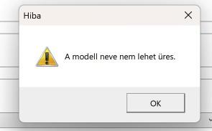

  - ábra. Hibaüzenet üres modellnév esetén

Üres helyszín név esetén hibaüzenet
Ha a helyszín neve nincs kitöltve, a rendszer az alábbi hibát dobja: A helyszín neve kötelező.

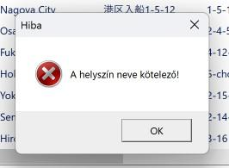

  - ábra. Hibaüzenet üres helyszínnév esetén

Üres irányítószám
Ha az irányítószám nincs kitöltve, a rendszer az alábbi hibaüzenetet jeleníti meg: Az irányítószám kitöltése kötelező.

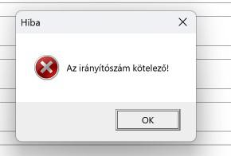

  - ábra. Hibaüzenet üres irányítószám esetén

Üres utcanév esetén hibaüzenet
Ha az utca neve nincs kitöltve, a következő hibaüzenet jelenik meg: Az utca neve kötelező.
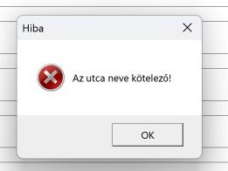

  - ábra. Hibaüzenet üres utcanév esetén

Érvénytelen maximális kapacitás
Ha a maximális kapacitás nem pozitív szám, a rendszer a következő hibát dobja:
A maximális kapacitás érvényes pozitív szám kell hogy legyen.
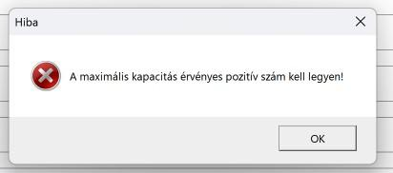

  - ábra. Hibaüzenet érvénytelen kapacitás esetén

Új felhasználó létrehozása név nélkül
Ha az új felhasználó neve nincs megadva, a rendszer az alábbi hibát dobja: A név megadása kötelező.
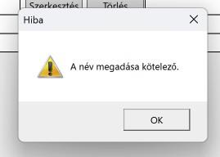

  - ábra. Hibaüzenet üres felhasználónév esetén

További fejlesztési tervek
- Statisztikák: autók száma telephelyenként, átlagos értékesítési idő, leg- népszerűbb márkák.
- Felhasználókezelés: admin jogok kezelése, moderátorok hozzáadása, fi- ókok felfüggesztése.
- Riportok és kimutatások: PDF export, grafikonok, statisztika.

Backend Kommunikáció
Az alkalmazás a backend API-val való kommunikációhoz a HttpClientService
osztályt használja, amely biztosítja az authentikációt és a token frissítést.

Token Frissítés és HTTP Kérések Kezelése
A WPF kliens alkalmazás a HttpClientService és a TokenRefreshHttpHandler osztályokat használja a backend API-val való kommunikáció során. A következő szakasz részletesebben bemutatja ezek működését és az egyes lépések logikáját.

TokenRefreshHttpHandler – Kérések és Token Fris- sítés Kezelése
A TokenRefreshHttpHandler egy egyedi DelegatingHandler, amely figyeli a kérések válaszát, és ha az 401 Unauthorized státuszkódot kap, automatikusan megpróbálja frissíteni a hozzáférési tokent.

Folyamat:
- Elsődleges kérés küldése: Az osztály először naplózza a küldött ké- rést (Debug.WriteLine segítségével). Továbbítja a kérést az alatta lévő
HttpMessageHandler példánynak. Naplózza a kapott választ (Debug.WriteLine).
- 401 Unauthorized válasz kezelése: Ha a szerver 401 Unauthorized válasszal reagál, az azt jelenti, hogy a hozzáférési token lejárt. Naplózza az eseményt: "Token expired, attempting to refresh..." Meghívja a HttpClientService.RefreshTokenIfNeeded() metódust.
- Token frissítés és újrapróbálkozás: Ha a token frissítés sikeres:
  - Lekéri az új hozzáférési tokent a HttpClientService.GetAccessToken() metódussal.
  - Frissíti a kérés fejlécében az Authorization mezőt az új tokennel.
  - Ismét elküldi az eredeti kérést.
Ha a frissítés sikertelen, a válasz változatlanul visszatér.

Példa:
A következő kódrészlet mutatja, hogyan történik a token frissítés és újrapróbál- kozás a 401 Unauthorized státuszkód esetén:
1 if ( response . Status Code == Http Status Code . Unauthorized )
2 {
3 Debug . Write Line (" Token ␣ expired , ␣ attempting ␣to␣ refresh ... ");
4
5 bool refresh Success = await Http Client Service . Refresh Token If Needed ();

6
7 |  | if ( refresh Success )
8 |  | {
9 |  | var new Access Token = Http Client Service .
 |  | Get Access Token ();
10 |  | if (Ị string . Is Null Or Empty ( new Access Token ))
11 |  | {
12 |  | Debug . Write Line (" Access ␣ token ␣ refreshed , ␣
 |  | retrying ␣ request ␣ with ␣ new ␣ token .");
13 |  | request . Headers . Authorization = new System . Net .
 |  | Http . Headers . Authentication Header Value ("
 |  | Bearer ", new Access Token );
14 |  | response = await base . Send Async ( request ,
 |  | cancellation Token );
15 |  | }
16 |  | else
17 |  | {
18 |  | Debug . Write Line (" Failed ␣to␣ get ␣ new ␣ access ␣ token .
 |  | ");
19 |  | }
20 |  | }
21 |  | else
22 |  | {
23 |  | Debug . Write Line (" Token ␣ refresh ␣ failed .");
24 |  | }
25 | }

HttpClientService – HTTP Kliens Kezelése
A HttpClientService egy statikus osztály, amely az alábbi funkciókat látja el:
      - HTTP kliens inicializálása a megfelelő HttpMessageHandler lánccal.
      - Süti kezelés (CookieContainer) az autentikációs adatok tárolására.
      - Token frissítési mechanizmus a RefreshTokenIfNeeded() metódus- sal.

Fontos változók és objektumok:

1 private static readonly Cookie Container cookie Container ;
2 private static readonly Http Client Handler handler ;
3 private static readonly Http Client client ;

Token frissítés folyamata:
- Refresh token kinyerése a sütikből.
- Token frissítési kérelem küldése a szerver /api/users/refresh
végpontjára.
- Ha a válasz sikeres (200 OK), az új tokenek mentése sütiként.
- Ha a frissítés sikertelen, az eredeti válasz visszaadása.

Kód:

1 public static async Task <bool > Refresh Token If Needed ()
2 {
3 var cookies = cookie Container . Get Cookies ( client . Base Address );
4 var refresh Token = cookies [" Refresh Token " ]?. Value ;
5
6 if ( refresh Token Ị= null )
7 {
8 var content = new String Content ( $" \"{ refresh Token }\" ", Encoding . UTF8 , " application / json ");
9 Http Response Message response = await client . Post Async ("/ api / users / refresh ", content );
10
11 if ( response . Is Success Status Code )
12 {
13 var response Content = await response . Content . Read As String Async ();
14 var new Tokens = Json Serializer . Deserialize < Token Response DTO >( response Content , new Json Serializer Options { Property Name Case Insensitive = true });
15
16 if ( new Tokens ?. Access Token Ị= null )
17 {
18 Add Cookie (" Access Token ", new Tokens . AccessToken , client . Base Address . To String ());
19 Add Cookie (" Refresh Token ", new Tokens . Refresh Token , client . Base Address . To String ());

20 return true ;
21 }
22 }
23 }
24
25 return false ;
26 }

Összegzés
Az alkalmazás a TokenRefreshHttpHandler és a HttpClientService osztályok segítségével biztosítja, hogy az autentikációs tokenek automatikusan frissülje- nek, ha azok lejárnak, anélkül hogy a felhasználónak újra be kellene jelentkez- nie. A TokenRefreshHttpHandler a HTTP kérések kezelésére szolgál, és ha
401 Unauthorized válasz érkezik, megpróbálja frissíteni a hozzáférési tokent és újraküldi a kérést. A HttpClientService felelős az autentikációs sütik tárolá- sáért és a tokenek frissítéséért. A kód és a példák bemutatják, hogyan történik a tokenek kezelése és a kérések újraküldése a frissített tokenekkel.

- fejezet

Frontend

Telepítési Útmutató
Ez az útmutató bemutatja, hogyan telepítheted és futtathatod a React alapú alkalmazást a fejlesztői környezetedben.

Előfeltételek
Mielőtt nekiállnál a telepítésnek, győződj meg róla, hogy az alábbi szoftverek telepítve vannak a gépeden:
- Node.js: A React alkalmazás futtatásához szükséges. A Node.js letölté- séhez és telepítéséhez látogass el a https://nodejs.org/ weboldalra.
- npm (Node Package Manager): Az npm alapértelmezés szerint tele- pítve van a Node.js-sel együtt.
A telepítés után ellenőrizheted, hogy a Node.js és az npm helyesen telepítve van a következő parancsok futtatásával:
node –v
npm -v

Alkalmazás Telepítése
Miután a projektet klónoztad, kövesd az alábbi lépéseket:

Navigálj a frontend könyvtárba
A projekt mappájában lépj a frontend könyvtárba:
cd frontend

Függőségek telepítése
A projekt összes szükséges csomagját és függőségét az npm telepíti a következő parancs futtatásával:
npm install
Ez letölti a projektben meghatározott összes függőséget a node_modules
mappába.

IP cím módosítása (ha szükséges)
A backend szerver IP-címét az alkalmazásban található src/api/axiosInstance.ts fájlban kell módosítanod, ha nem localhost-ot használsz. Keresd meg az aláb-
bi sort:
const api = axios.create({
baseURL: ’http://localhost:5000/api’, % itt módosíthatod az IP címet
});
Cseréld ki localhost értékét a megfelelő IP címre, ha a backend szerver más gépen vagy IP címen fut.

Futtasd a fejlesztői szervert
A fejlesztés során a következő parancsot használhatod az alkalmazás elindításá- hoz a helyi környezetben:
npm run dev
Ez elindítja a Vite alapú fejlesztői szervert, és elérheted az alkalmazást a böngészőben a http://localhost:5173 címen.

Frontend Projektstruktúra
A frontend alkalmazás a React keretrendszerre épül, és a Vite fejlesztői környe- zetet használja. Az alábbiakban bemutatjuk a könyvtárstruktúrát és az egyes fájlok szerepét.

Főkönyvtár (frontend)
      - .idea – IDE (pl. WebStorm) konfigurációs fájljai.
      - node_modules – A projekt függőségeit tartalmazza (automatikusan gene- rálódik).
      - public – Statikus fájlokat tartalmaz, például képeket és az index.html-t.
      - index.html – Az alkalmazás belépési pontja.
      - vite.svg – A Vite logója.

src Könyvtár (Forráskód)
      - api – A backend API hívásait kezelő szolgáltatásfájlokat tartalmaz.
        - axiosInstance.ts – Az Axios konfigurációját tartalmazza.
        - carMetadataService.ts – Autó-specifikus metaadatokat kezel.
        - carService.ts – Autókkal kapcsolatos API-hívásokat kezel.
        - locationService.ts – Helyszínekkel kapcsolatos API-hívásokat ke- zel.
        - messageService.ts – Üzenetek küldését és fogadását kezeli.
        - reservationService.ts – Foglalási műveletek API-hívásai.
        - savedCarService.ts – Mentett autókkal kapcsolatos műveletek.
        - userService.ts – Felhasználókezelő API-hívások.
      - assets – Statikus fájlokat, képeket és egyéb erőforrásokat tartalmaz.
        - Author – Szerzői információk.
        - react.svg – React logó.
      - Components – Újrafelhasználható UI komponenseket tartalmaz.
        - Footer.tsx – Az oldal alján található lábléc komponens.
        - Header.tsx – Az oldal felső navigációs sávja.
        - LoginModal.tsx – Bejelentkezési modálablak.
        - MessagesModal.tsx – Üzenetek megjelenítésére szolgáló modál.
        - MobileMenu.tsx – Mobilbarát navigációs menü.
        - PasswordChangeModal.tsx – Jelszóváltoztatás modálablak.
        - PostCarOffer.tsx – Új autóhirdetés feladását lehetővé tevő kompo- nens.
        - SavedCarsModal.tsx – Mentett autók megtekintése.
        - ScrollToTop.tsx – Az oldal tetejére ugró funkció.
      - Interfaces – Az alkalmazásban használt interfészeket tartalmazza.
        - Message.ts – Üzenetek struktúráját definiálja.
        - Reservation.ts – Foglalásokhoz tartozó adatmodell.
        - User.ts – Felhasználói adatok struktúrája.
      - Pages – Az alkalmazás főoldalait tartalmazza.
        - CarDetails.tsx – Egy adott autó részletes adatait tartalmazó oldal.
        - Cars.tsx – Az elérhető autók listázása.
        - Home.tsx – A kezdőoldal.

        - LocationPage.tsx – A telephelyeket bemutató oldal.
        - Profile.tsx – A felhasználói profiloldal.
      - Types – Az alkalmazásban használt típusdefiníciókat tartalmazza.
      - App.tsx – Az alkalmazás fő komponense.
      - main.tsx – Az alkalmazás belépési pontja, itt renderelődik az alkalmazás.
      - translations.ts – A többnyelvűség támogatásához használt fájl.
      - UserContext.tsx – A felhasználói kontextust biztosító fájl (React Con- text API).

Konfigurációs és egyéb fájlok
      - vite-env.d.ts – Vite konfigurációhoz szükséges TypeScript fájl.
      - eslint.config.js – Az ESLint beállításait tartalmazza.
      - package.json – Az alkalmazás függőségeit és parancsait tartalmazza.
      - package-lock.json – A telepített függőségek pontos verzióit rögzíti.
      - README.md – Dokumentáció és telepítési instrukciók.
      - tsconfig.json – TypeScript beállításokat tartalmaz.
      - tsconfig.app.json – Az alkalmazás TypeScript konfigurációja.
      - tsconfig.node.json – A Node.js-specifikus TypeScript beállítások.
      - vite.config.ts – A Vite konfigurációs fájlja.
Összegzés: Ez a frontend struktúra egy jól felépített, moduláris React al- kalmazást képvisel. A különböző mappák és fájlok felelőssége egyértelműen elkülönül, megkönnyítve a fejlesztést, bővítést és karbantartást.

Hitelesítés és API konfiguráció
A frontend a backenddel az Axios könyvtár segítségével kommunikál. A hitelesí- tés cookie-kon keresztül történik, és az AccessToken a cookie-ból van lekérdezve és hozzáadva a kérés fejlécéhez.

- fejezet

Záróösszegzés

Az Auto Platz projekt célja egy átfogó és hatékony rendszer kifejlesztése volt a használt autók online értékesítésének és kezelésének támogatására, figyelembe véve a hazai autókereskedelmi piac igényeit és működési sajátosságait. A rendszer biztosítja a járművek értékesítésének, nyilvántartásának és kezelésének egyszerűsítését, beleértve az autók állapotának frissítését, a műszaki érvényesség nyomon követését, valamint a felhasználói élmény javítását. A projekt csapatmunka eredményeként valósult meg, ahol a résztvevők egyaránt hozzájárultak a backend, a frontend és az adminisztrációs felület fejlesztéséhez.
Bár a projekt még nem érte el végső formáját, és további funkciók, valamint finomhangolások bevezetése szükséges, az alapok stabilak és jól működnek. Az alkalmazás képes kiszolgálni a jelenlegi igényeket, és biztosítja a rendszer hosszú távú fejlődéséhez szükséges technikai alapot. A jövőbeni fejlesztések célja, hogy az Auto Platz valós piaci környezetben is alkalmazható megoldássá váljon, és versenyképes szolgáltatásokat nyújtson mind a vásárlók, mind az autókereskedők számára.
A projekt során széles körű fejlesztési technológiák kerültek alkalmazásra.
A backend fejlesztése C# nyelven, .NET környezetben történt.
A frontend React és TypeScript segítségével valósult meg, amely modern és dinamikus felhasználói élményt biztosít.
Az adminisztrációs felület WPF technológiával készült, amely hatékony eszközt biztosít a belső adatok kezelésére.
Az adatbázis-kezelés PostgreSQL alapú, amely megbízható és rugalmas adattárolást biztosít az alkalmazás számára.
A projekt egyik legnagyobb kihívását az üzleti folyamatok modellezése és a különböző szolgáltatások integrálása jelentette. Különös figyelmet kellett fordítani a járművek állapotának nyilvántartására, a műszaki érvényesség kezelésére, valamint a garanciális és szervizszolgáltatásokhoz kapcsolódó adatok kezelésére. A több telephelyes működés és a járművek különböző helyszínek közötti mozgatása szintén meghatározó tényező volt a rendszer tervezése során, mivel ezek a folyamatok jelentős hatással vannak az értékesítés hatékonyságára és a vásárlói elégedettségre.
A fejlesztés során kiemelt szempont volt a rendszer többnyelvű támogatásának megvalósítása. Az Auto Platz jelenleg magyar, angol és német nyelven érhető el, amely lehetővé teszi, hogy a platform külföldi érdeklődők számára is könnyen használható legyen. A többnyelvű felület hozzájárul ahhoz, hogy a szolgáltatás szélesebb felhasználói körhöz jusson el, és egységes felhasználói élményt biztosítson különböző nyelvi környezetekben.
A projekt során szerzett tapasztalatok hozzájárultak a fejlesztési környezetek optimalizálásának és az alkalmazás megbízhatóságának javításához. Emellett a modern fejlesztési módszertanok és az automatizált folyamatok iránti érdeklődés is erősödött, amelyek a jövőben lehetőséget nyújthatnak a rendszer gyorsabb fejlesztésére és skálázhatóbb üzemeltetésére.
Összességében az Auto Platz projekt nemcsak technikai kihívásokat jelentett, hanem lehetőséget biztosított arra is, hogy valós üzleti igényekre reagáló, korszerű informatikai megoldás szülessen. Bár a rendszer még fejlesztés alatt áll, a kidolgozott alapok megfelelő kiindulópontot biztosítanak a további bővítésekhez és finomításokhoz, amelyek révén az Auto Platz a jövőben egy megbízható és versenyképes szereplővé válhat a használt autók online piacán.

Köszönetnyilvánítás
Köszönet illeti:
- Pálfi Máté tanárurat, aki mentorálta a projektet és folyamatosan segítette a csapatot a fejlesztés során.
- A csapattársaimat, akik a projekt különböző részein dolgoztak (backend, frontend, WPF UI).
- A tesztelőket, akik észrevételeikkel finomhangolták a funkciókat (barátok).

